|  |  |
| --- | --- |
| LƯU HẢI LONG NGÀNH CÔNG NGHỆ THÔNG TIN | **BỘ CÔNG THƯƠNG**  **TRƯỜNG ĐẠI HỌC CÔNG NGHIỆP HÀ NỘI**  **---------------------------------------**    **ĐỒ ÁN TỐT NGHIỆP ĐẠI HỌC**  **NGÀNH CÔNG NGHỆ THÔNG TIN**  **XÂY DỰNG WEBSITE QUẢN LÝ DOANH NGHIỆP SỬ DỤNG REACT VÀ JAVA SPRINGBOOT**    **GVHD: ThS. Đăng Quỳnh Nga**  **Sinh viên: Lưu Hải Long**  **Mã sinh viên: 2021607947**          Hà Nội – Năm 2025 |

**BỘ CÔNG THƯƠNG**

**TRƯỜNG ĐẠI HỌC CÔNG NGHIỆP HÀ NỘI**

**---------------------------------------**

**ĐỒ ÁN TỐT NGHIỆP ĐẠI HỌC**

**NGÀNH CÔNG NGHỆ THÔNG TIN**

**XÂY DỰNG WEBSITE QUẢN LÝ DOANH NGHIỆP SỬ DỤNG REACT VÀ JAVA SPRINGBOOT**

**GVHD: ThS. Đăng Quỳnh Nga**

**Sinh viên: Lưu Hải Long**

**Mã sinh viên: 2021607947**

Hà Nội – Năm

LỜI NÓI ĐẦU

Trải qua bốn năm học tập và rèn luyện tại Trường Đại học Công nghiệp Hà Nội, em đã tích lũy được nhiều kiến thức, kỹ năng chuyên môn cũng như những trải nghiệm quý báu để chuẩn bị hành trang bước vào đời. Đồ án tốt nghiệp lần này không chỉ đơn thuần là một thử thách học tập lớn, mà còn là dấu mốc quan trọng giúp em nhìn lại chặng đường học tập đã qua, kiểm chứng lại những kiến thức đã học và vận dụng vào thực tiễn. Trong suốt quá trình thực hiện đồ án, bên cạnh sự nỗ lực và cố gắng của bản thân, em đã nhận được sự chỉ bảo tận tình của các thầy cô và sự động viên, hỗ trợ từ bạn bè. Em xin gửi lời cảm ơn chân thành đến tập thể thầy cô trong Khoa Công nghệ Thông tin, Trường Đại học Công nghiệp Hà Nội, những người đã truyền đạt cho em nền tảng kiến thức vững chắc, đồng thời tạo điều kiện để em có cơ hội tiếp cận và thực hiện đồ án tốt nghiệp. Đặc biệt, em xin bày tỏ lòng biết ơn sâu sắc tới ThS. Đặng Quỳnh Nga, người đã luôn tận tình hướng dẫn, giải đáp thắc mắc, định hướng và đồng hành cùng em trong suốt quá trình hoàn thiện đồ án. Em cũng hy vọng sẽ nhận được những ý kiến đóng góp quý báu từ thầy cô và các bạn để bài đồ án của em ngày càng hoàn thiện hơn.

Em xin chân thành cảm ơn!

Sinh viên thực hiện

Lưu Hải Long

DANH MỤC CÁC TỪ VIẾT TẮT

|  |  |
| --- | --- |
| CSDL | Cơ sở dữ liệu |
| SQL | Structured Query Language |
| TLS | Transport Layer Security |
| HTTPS | Hyper Text Transfer Protocol Secure |
|  |  |

DANH MỤC CÁC BẢNG

Bảng 1 Bảng Attendance_records 20

Bảng 2 Bảng Audit_logs 20

Bảng 3 Bảng Departments 20

Bảng 4 Bảng Employees 20

Bảng 5 Bảng Flyway_schema_history 21

Bảng 6 Bảng users 21

Bảng 7 Bảng kế hoạch kiểm thử 63

Bảng 8 Bảng test case chức năng đăng nhập 66

DANH MỤC CÁC HÌNH ẢNH

1.1 Bảng Employee thực tế 5

Hình 2.1 Biểu đồ use case role ADMIN 6

Hình 2.2 Biểu đồ use case role MANAGER 6

Hình 2.3 Biểu đồ use case role USER 7

Hình 2.4 Biểu đồ quan hệ giữa các use case 8

Hình 2.5 Mô hình hóa dữ liệu 18

Hình 2.6 Hình ảnh quan hệ giữa các bảng 22

Hình 2.7 Biểu đồ trình tự phân luồng cơ bản use case Đăng nhập 23

Hình 2.8 Biểu đồ trình tự phân luồng rẽ nhánh use case Đăng nhập 24

Hình 2.9 Biểu đồ trình tự phân luồng rẽ nhánh use case Đăng nhập 24

Hình 2.10 Biểu đồ trình tự phân luồng rẽ nhánh use case Đăng nhập 24

Hình 2.11 Biểu đồ lớp phân tích use case Đăng nhập 25

Hình 2.12 Biểu đồ trình tự phân luồng cơ bản use case Xem Dashboard 26

Hình 2.13 Biểu đồ trình tự phân luồng rẽ nhánh use case Xem Dashboard 26

Hình 2.14 Biểu đồ trình tự phân luồng rẽ nhánh use case Xem Dashboard 27

Hình 2.15 Biểu đồ lớp phân tích use case Xem Dashboard 27

Hình 2.16 Biểu đồ trình tự phân luồng cơ bản use case Danh sách phòng ban 28

Hình 2.17 Biểu đồ trình tự phân luồng rẽ nhánh use case xem Dashboard 28

Hình 2.18 Biểu đồ trình tự phân luồng rẽ nhánh use case xem DashBoard 29

Hình 2.19 Biểu đồ lớp phân tích use case Danh sách phòng ban 29

Hình 2.20 Biểu đồ trình tự phân luồng cơ bản use case Quản lý phòng ban 30

Hình 2.21 Biểu đồ trình tự phân luồng cơ bản use case Quản lý phòng ban 31

Hình 2.22 Biểu đồ trình tự phân luồng rẽ nhánh use case Quản lý phòng ban 31

Hình 2.23 Biểu đồ trình tự phân luồng rẽ nhánh use case Quản lý phòng ban 32

Hình 2.24 Biểu đồ trình tự phân luồng rẽ nhánh use case Quản lý phòng ban 32

Hình 2.25 Biểu đồ lớp phân tích use case Quản lý phòng ban 32

Hình 2.26 Biểu đồ trình tự phân luồng cơ bản use case Xem Danh sách nhân viên 33

Hình 2.27 Biểu đồ trình tự phân luồng rẽ nhánh use case Xem Danh sách nhân viên 33

Hình 2.28 Biểu đồ trình tự phân luồng rẽ nhánh use case Xem Danh sách nhân viên 34

Hình 2.29 Biểu đồ lớp phân tích use case Xem Danh sách nhân viên 34

Hình 2.30 Biểu đồ trình tự phân luồng cơ bản use case Quản lý nhân viên 35

Hình 2.31 Biểu đồ trình tự phân luồng cơ bản use case Quản lý nhân viên 36

Hình 2.32 Biểu đồ trình tự phân luồng rẽ nhánh use case Quản lý nhân viên 36

Hình 2.33 Biểu đồ trình tự phân luồng rẽ nhánh use case Quản lý nhân viên 37

Hình 2.34 Biểu đồ trình tự phân luồng rẽ nhánh use case Quản lý nhân viên 37

Hình 2.35 Biểu đồ lớp phân tích use case Quản lý nhân viên 38

Hình 2.36 Biểu đồ trình tự phân luồng cơ bản use case Chấm công bản thân 39

Hình 2.37 Biểu đồ trình tự phân luồng cơ bản use case Chấm công bản thân 39

Hình 2.38 Biểu đồ trình tự phân luồng rẽ nhánh use case User chấm công bản thân 40

Hình 2.39 Biểu đồ lớp phân tích use case Chấm công bản thân 40

Hình 2.40 Biểu đồ trình tự phân luồng cơ bản use case Chấm công phòng ban 41

Hình 2.41 Biểu đồ trình tự phân luồng cơ bản use case Chấm công phòng ban 41

Hình 2.42 Biểu đồ trình tự phân luồng rẽ nhánh use case Manager quản lý chấm công phòng ban 42

Hình 2.43 Biểu đồ lớp phân tích use case case Manager quản lý chấm công phòng ban 43

Hình 2.44 Biểu đồ trình tự phân luồng cơ bản use case Admin Quản lý chấm công toàn công ty 44

Hình 2.45 Biểu đồ trình tự phân luồng cơ bản use case Admin Quản lý chấm công toàn công ty 44

Hình 2.46 Biểu đồ trình tự phân luồng rẽ nhánh use case Admin quản lý chấm công toàn công ty 45

Hình 2.47 Biểu đồ trình tự phân luồng rẽ nhánh use case Admin quản lý chấm công toàn công ty 45

Hình 2.48 Biểu đồ trình tự phân luồng rẽ nhánh use case Admin quản lý chấm công toàn công ty 45

Hình 2.49 Biểu đồ lớp phân tích use case case Admin quản lý chấm công toàn công ty 46

Hình 2.50 Biểu đồ trình tự phân luồng cơ bản use case Xem hồ sơ cá nhân 47

Hình 2.51 Biểu đồ trình tự phân luồng rẽ nhánh use case Xem hồ sơ cá nhân 47

Hình 2.52 Biểu đồ trình tự phân luồng rẽ nhánh use case Xem hồ sơ cá nhân 48

Hình 2.53 Biểu đồ trình tự phân luồng rẽ nhánh use case Xem hồ sơ cá nhân 48

Hình 2.54 Biểu đồ lớp phân tích use case Xem hồ sơ cá nhân 48

Hình 2.55 Biểu đồ trình tự phân luồng cơ bản use case Xem nhật ký thao tác 49

Hình 2.56 Biểu đồ trình tự phân luồng rẽ nhánh use case Xem nhật ký thao tác 49

Hình 2.57 Biểu đồ trình tự phân luồng rẽ nhánh use case Xem nhật ký thao tác 50

Hình 2.58 Biểu đồ trình tự phân luồng rẽ nhánh use case Xem nhật ký thao tác 50

Hình 2.59 Biểu đồ lớp phân tích use case Xem nhật ký thao tác 50

Hình 2.60 Giao diện hình dung màn hình Đăng nhập 51

Hình 2.61 Giao diện hình dung màn hình Xem Dashboard 51

Hình 2.62 Giao diện hình dung màn hình Xem danh sách phòng ban 52

Hình 2.63 Giao diện hình dung màn hình Xem chi tiết phòng ban 52

Hình 2.64 Giao diện hình dung màn hình Xem danh sách nhân viên 53

Hình 2.65 Giao diện hình dung màn hình Xem chi tiết nhân sự 53

Hình 2.66 Giao diện hình dung màn hình Chấm công bản thân 54

Hình 2.67 Giao diện hình dung màn hình Quản lý chấm công phòng ban 54

Hình 2.68 Giao diện hình dung màn hình Quản lý chấm công toàn công ty 55

Hình 2.69 Giao diện hình dung màn hình Xem hồ sơ cá nhân 55

Hình 2.70 Giao diện hình dung màn hình Xem nhật ký thao tác 56

Hình 2.71 Sơ đồ điều hướng giữa các màn hình 56

Hình 3.1 Màn đăng nhập 58

Hình 3.2 Màn xem dashboard 58

Hình 3.3 Màn quản lý phòng ban 59

Hình 3.4 Màn xem chi tiét phòng ban 59

Hình 3.5 Màn xem chi tiết nhân sự 60

Hình 3.6 Màn quản lý nhân sự 60

Hình 3.7 Màn chấm công bản thân 61

Hình 3.8 Màn quản lý chấm công phòng ban 61

Hình 3.9 Màn quản lý chấm công toàn công ty 62

Hình 3.10 Màn xem hồ sơ cá nhân 62

Hình 3.11 Màn xem nhật ký thao tác 62

MỤC LỤC

LỜI NÓI ĐẦU i

DANH MỤC CÁC TỪ VIẾT TẮT ii

DANH MỤC CÁC BẢNG iii

DANH MỤC CÁC HÌNH ẢNH iv

MỤC LỤC v

MỞ ĐẦU 1

1. Lý do chọn đề tài 1

2. Mục tiêu đề tài 2

3. Nội dung nghiên cứu 2

4. Phạm vi đề tài 3

Phạm vi của đồ án tập trung vào việc xây dựng và hoàn thiện hệ thống website quản lý doanh nghiệp từ phía admin với các chức năng chính gồm: quản lý phòng ban, quản lý nhân sự và xuất báo cáo. 3

5. Bố cục của đề tài 3

CHƯƠNG 1. KHẢO SÁT HỆ THỐNG 4

1.1. Khảo sát sơ bộ 4

1.1.1. Mục tiêu 4

1.1.2. Phương pháp 4

1.1.3. Thông tin sơ bộ về hệ thống 4

1.1.4. Các tài liệu thu thập được 5

CHƯƠNG 2. PHÂN TÍCH THIẾT KẾ HỆ THỐNG 6

2.1. Biểu đồ use case 6

2.1.1. Các use case chính 6

2.1.2. Quan hệ giữa các use case 8

2.1.3. Mô tả chi tiết các use case 8

2.2. Thiết kế cơ sở dữ liệu 18

2.2.1. Mô hình hóa dữ liệu 18

2.2.2. Thiết kế bảng 20

2.2.3. Quan hệ các bảng 22

2.3. Thiết kế các thành phần của hệ thống 23

2.3.1. Use case Đăng nhập 23

2.3.2. Use case Xem dashboard 26

2.3.3. Use case Danh sách phòng ban 28

2.3.4. Phân tích use case Quản lý phòng ban 30

32

2.3.5. Phân tích use case xem Danh sách nhân viên 33

2.3.6. Phân tích use case Quản lý nhân viên 35

2.3.7. Phân tích use case User chấm công bản thân. 39

2.3.8. Phân tích use case Manager quản lý chấm công phòng ban 41

2.3.9. Phân tích use case Admin quản lý chấm công toàn công ty 44

2.3.10. Phân tích use case Xem hồ sơ cá nhân 47

2.3.11. Phân tích use case Xem nhật ký thao tác 49

2.4. Thiết kế giao diện hình dung màn hình 51

2.4.1. Đăng nhập: 51

2.4.2. Xem dashboard 51

2.4.3. Xem danh sách phòng ban 52

2.4.4. Xem chi tiết phòng ban. 52

2.4.5. Xem danh sách nhân viên 53

2.4.6. Xem chi tiết nhân sự: 53

2.4.7. Chấm công bản thân 54

2.4.8. Quản lý chấm công phòng ban 54

2.4.9. Quản lý chấm công toàn công ty 55

2.4.10. Xem hồ sơ cá nhân 55

2.4.11. Xem nhật ký thao tác 56

2.4.12. Sơ đồ điều hướng giữa các màn hình 56

CHƯƠNG 3. XÂY DỰNG HỆ THỐNG 57

3.1. Giới thiệu ngôn ngữ cài đặt 57

3.2. Các kết quả đạt được 58

3.2.1. Đăng nhập: 58

3.2.2. Xem dashboard 58

3.2.3. Quản lý phòng ban 59

3.2.4. Xem chi tiết phòng ban. 59

3.2.5. Xem chi tiêt nhân sự. 60

3.2.6. Quản lý nhân sự: 60

3.2.7. Chấm công bản thân 61

3.2.8. Quản lý chấm công phòng ban 61

3.2.9. Quản lý chấm công toàn công ty 62

3.2.10. Xem hồ sơ cá nhân 62

3.2.11. Xem nhật ký thao tác 62

3.3. Kiểm thử hệ thống 63

3.3.1. Kế hoạch kiểm thử 63

3.3.1. Phạm vi kiểm thử 63

3.3.2. Test case 64

KẾT LUẬN 67

1. Kết quả đạt được 67

2. Hạn chế của dự án 67

3. Hướng phát triển 67

TÀI LIỆU THAM KHẢO 69

MỞ ĐẦU

1. Lý do chọn đề tài

Trong bối cảnh công nghệ thông tin phát triển mạnh mẽ, các doanh nghiệp ngày càng chú trọng đến việc ứng dụng hệ thống quản lý trực tuyến để nâng cao hiệu quả vận hành, tiết kiệm thời gian và giảm thiểu sai sót. Việc quản lý doanh nghiệp bằng phương pháp thủ công hoặc sử dụng các công cụ rời rạc thường gây khó khăn trong việc tổng hợp dữ liệu, theo dõi tiến độ công việc cũng như đảm bảo tính chính xác và bảo mật thông tin. Do đó, nhu cầu xây dựng một hệ thống quản lý tập trung, hiện đại và linh hoạt là vô cùng cần thiết.

React là thư viện giao diện phổ biến, mạnh mẽ, có khả năng xây dựng các ứng dụng web thân thiện với người dùng, trong khi Spring Boot là một framework mạnh về phía backend, hỗ trợ phát triển nhanh chóng các API an toàn và dễ bảo trì. Sự kết hợp giữa React và Java Spring Boot giúp xây dựng một hệ thống quản lý doanh nghiệp vừa có giao diện trực quan, dễ sử dụng, vừa có khả năng xử lý dữ liệu ổn định, đáp ứng được các yêu cầu về hiệu năng và mở rộng trong tương lai.

Với mong muốn vận dụng kiến thức đã học vào thực tế, rèn luyện kỹ năng lập trình fullstack và đồng thời góp phần giải quyết một nhu cầu thực tiễn, em quyết định lựa chọn đề tài “Xây dựng Website Quản lý Doanh nghiệp sử dụng React và Java Spring Boot” làm đồ án tốt nghiệp.

2. Mục tiêu đề tài

Mục tiêu chính của đề tài là xây dựng một hệ thống website quản lý doanh nghiệp có giao diện trực quan, thân thiện với người dùng bằng **React**, kết hợp với backend phát triển trên nền **Java Spring Boot** nhằm đảm bảo khả năng xử lý dữ liệu chính xác, bảo mật và dễ dàng mở rộng. Hệ thống tập trung vào ba chức năng chính là **quản lý phòng ban**, **quản lý nhân sự** và **xuất báo cáo**, qua đó hỗ trợ doanh nghiệp quản lý thông tin tập trung, tiết kiệm thời gian và nâng cao hiệu quả công việc. Đồng thời, đề tài cũng giúp người thực hiện rèn luyện kỹ năng lập trình fullstack, vận dụng kiến thức đã học vào một dự án thực tế và tích lũy thêm kinh nghiệm phục vụ cho công việc sau này.

3. Nội dung nghiên cứu

Nội dung tập trung vào việc phân tích, thiết kế và triển khai hệ thống website quản lý doanh nghiệp từ phía admin, trong đó giao diện được xây dựng bằng React, backend phát triển bằng Java Spring Boot và cơ sở dữ liệu MySQL để quản lý thông tin tập trung. Nội dung cụ thể bao gồm:

* Xây dựng giao diện quản trị (FE) với React: Thiết kế và phát triển các màn hình dành cho admin như quản lý phòng ban, quản lý nhân sự và xuất báo cáo, đảm bảo tính trực quan, dễ thao tác và hỗ trợ hiệu quả cho công tác quản trị.
* Xây dựng backend với Java Spring Boot: Phát triển các API phục vụ cho giao diện admin, xử lý các nghiệp vụ quản lý phòng ban, quản lý nhân sự và xuất báo cáo; đồng thời kết nối với cơ sở dữ liệu MySQL để lưu trữ, tìm kiếm và xử lý dữ liệu một cách an toàn và hiệu quả.
* Triển khai và kiểm thử: Triển khai hệ thống trên môi trường localhost, tiến hành kiểm thử toàn diện nhằm đánh giá tính ổn định, hiệu suất, bảo mật và đảm bảo hệ thống hoạt động đúng với yêu cầu của admin.

4. Phạm vi đề tài

Phạm vi của đồ án tập trung vào việc xây dựng và hoàn thiện hệ thống website quản lý doanh nghiệp từ phía admin với các chức năng chính gồm: **quản lý phòng ban, quản lý nhân sự và xuất báo cáo.**

5. Bố cục của đề tài

Ngoài hai phần Mở đầu và Kết luận, Báo cáo đồ án tốt nghiệp có ba chương như sau:

Chương 1: Khảo sát hệ thống dự án xây dựng ứng dụng website quản lý doanh nghiệp.

Chương 2: Trình bày về việc khảo sát và đặc tả hệ thống website quản lý doanh nghiệp, thiết kế chức năng, thiết kế cơ sở dữ liệu và thiết kế giao diện của hệ thống.

Chương 3: Trình bày về việc cài đặt kết quả đạt được.

# KHẢO SÁT HỆ THỐNG

## Khảo sát sơ bộ

### Mục tiêu

* Hiểu được nhu cầu và mong muốn của người dùng khi sử dụng website.
* Đánh giá và cải thiện trải nghiệm người dùng.
* Đánh giá hiệu suất và tốc độ trang web.
* Thông tin đối tượng sử dụng trang web như độ tuổi, giới tính.

### Phương pháp

Phỏng vấn người dùng tiềm năng: Trực tiếp trao đổi với các cán bộ quản lý, nhân sự trong doanh nghiệp để tìm hiểu nhu cầu, khó khăn và mong muốn khi sử dụng hệ thống quản lý.

Quan sát thực tế hệ thống hiện hành: Tham khảo và trải nghiệm các phần mềm quản lý doanh nghiệp phổ biến trên thị trường để nhận diện ưu, nhược điểm, từ đó rút ra yêu cầu phù hợp cho hệ thống mới.

Tìm hiểu tài liệu kỹ thuật: Nghiên cứu các tài liệu về React và Java SpringBoot nhằm đánh giá mức độ phù hợp trong việc xây dựng hệ thống quản trị doanh nghiệp, đồng thời xác định các công nghệ hỗ trợ cần thiết.

Khảo sát bằng phiếu khảo sát: Sử dụng Google Form hoặc biểu mẫu giấy để thu thập ý kiến từ quản lý và nhân viên trong doanh nghiệp, nhằm có cái nhìn tổng quát hơn về nhu cầu thực tế và mức độ cần thiết của các chức năng quản lý phòng ban, nhân sự và báo cáo.

### Thông tin sơ bộ về hệ thống

Website quản lý doanh nghiệp được xây dựng nhằm hỗ trợ công tác quản trị nội bộ một cách nhanh chóng và hiệu quả. Người quản trị (admin) khi truy cập vào hệ thống có thể thực hiện các thao tác quản lý phòng ban như thêm mới, chỉnh sửa, xóa hoặc tìm kiếm phòng ban theo nhu cầu. Đồng thời, admin cũng có thể quản lý nhân sự với đầy đủ thông tin cá nhân, chức vụ, phòng ban trực thuộc, giúp cho việc sắp xếp tổ chức trong doanh nghiệp trở nên dễ dàng và rõ ràng hơn.

Hệ thống còn cung cấp chức năng xuất báo cáo theo nhiều tiêu chí khác nhau như theo phòng ban hoặc theo khoảng thời gian, hỗ trợ người quản lý theo dõi tình hình nhân sự và hoạt động doanh nghiệp. Báo cáo có thể được xuất ra dưới dạng file để lưu trữ và phục vụ phân tích sau này. Bên cạnh đó, giao diện website được thiết kế trực quan, thân thiện, giúp người quản trị dễ dàng thao tác ngay cả khi không am hiểu nhiều về công nghệ. Với những tính năng này, hệ thống góp phần số hóa công tác quản lý, tiết kiệm thời gian và nâng cao hiệu quả làm việc trong doanh nghiệp.

### Các tài liệu thu thập được

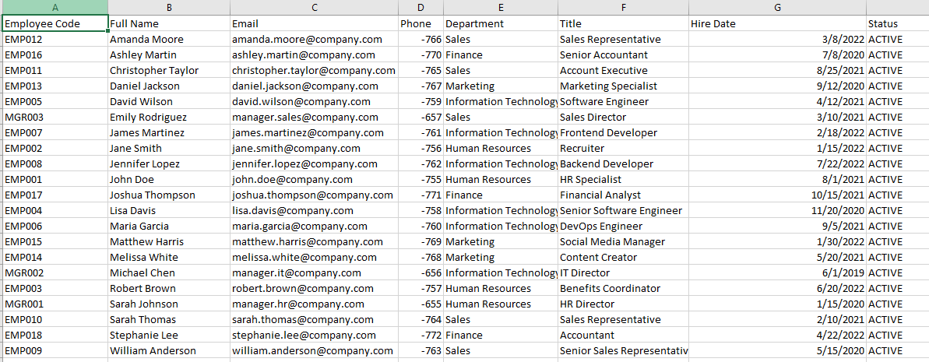

1.1 Bảng Employee thực tế

# PHÂN TÍCH THIẾT KẾ HỆ THỐNG

## Biểu đồ use case

### Các use case chính

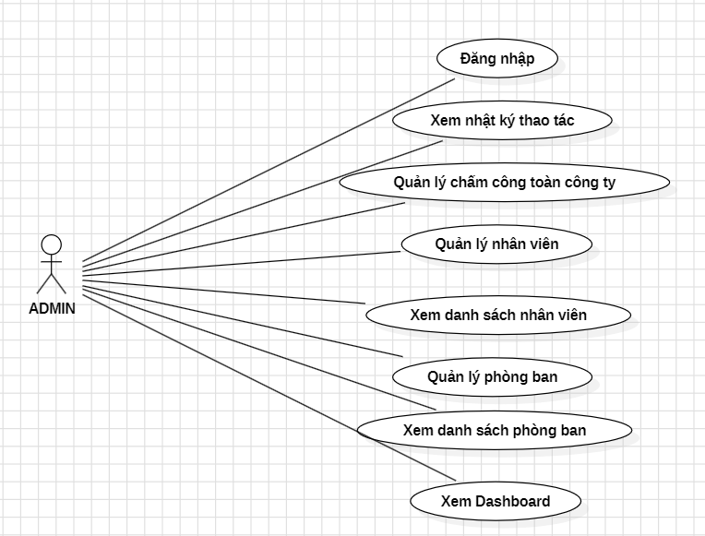

Hình 2.1 Biểu đồ use case role ADMIN

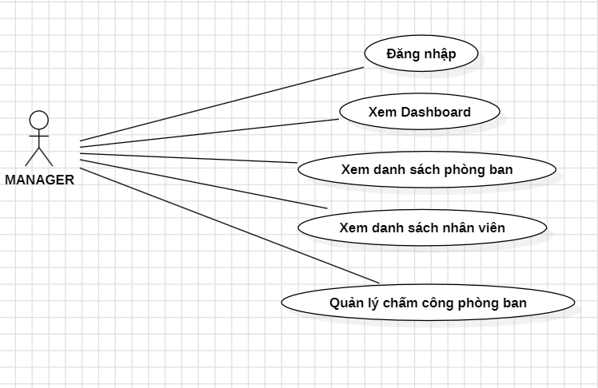

Hình 2.2 Biểu đồ use case role MANAGER

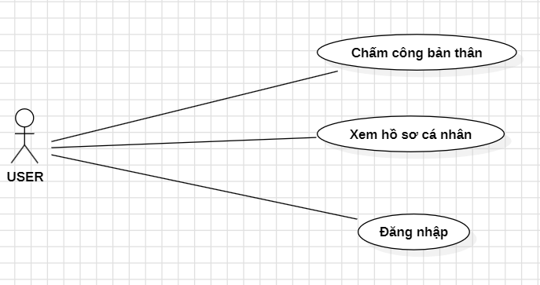

Hình 2.3 Biểu đồ use case role USER

1. **Đăng nhập**: Cho phép ADMIN, MANAGER, USER đăng nhập vào hệ thống bằng email và mật khẩu.
2. **Xem Dashboard**: ADMIN, MANAGER xem bảng điều khiển với thống kê tổng quan phù hợp với vai trò.
3. **Xem danh sách phòng ban**: Cho phép ADMIN, MANAGER xem thông tin về phòng ban và tìm kiếm phòng ban.
4. **Quản lý phòng ban**: Cho phép ADMIN tạo, cập nhật, thêm, xóa phòng ban.
5. **Xem danh sách nhân viên**: Cho phép ADMIN, MANAGER xem và tìm kiếm danh sách nhân viên.
6. **Quản lý nhân viên**: Cho phép ADMIN quản lý (tạo, sửa, xoá) thông tin nhân viên.  
   Cho phép MANAGER quản lý nhân viên trong chính phòng ban của mình.
7. **Chấm công bản thân**: Cho phép USERthực hiện check-in/check-out để ghi nhận chấm công của chính mình
8. **Quản lý chấm công phòng ban:** Cho phép MANAGER xem, chỉnh sửa, duyệt chấm công của nhân viên thuộc phòng ban mình quản lý.
9. **Quản lý chấm công toàn công ty**: Cho phép **ADMIN** xem và điều chỉnh chấm công của toàn bộ công ty.
10. **Xem hồ sơ cá nhân**: Cho phép USER, MANAGER **r** xem thông tin hồ sơ và chấm công cá nhân.
11. **Xem nhật ký thao tác**: Cho phép **ADMIN** xem lịch sử các thao tác hệ thống (audit log).

### Quan hệ giữa các use case

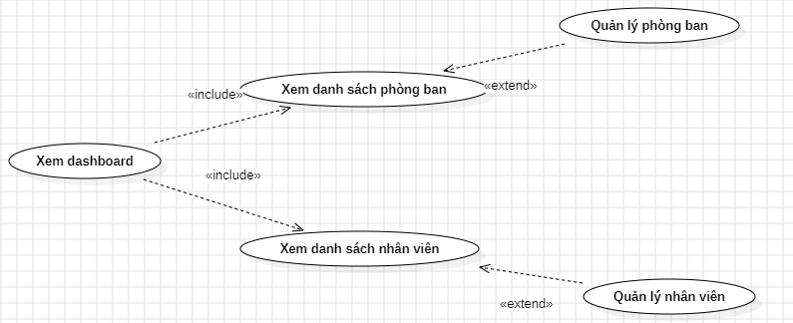

Hình 2.4 Biểu đồ quan hệ giữa các use case

### Mô tả chi tiết các use case

#### Đăng nhập

**Mô tả:** Use case này cho phép **người dùng (**ADMIN, MANAGER, USER**)** đăng nhập hệ thống bằng email và mật khẩu để truy cập các chức năng theo vai trò.

**Luồng sự kiện:**

+ Luồng cơ bản:

1. Use case bắt đầu khi người dùng mở trang **Đăng nhập** và nhập **email + mật khẩu**, bấm **Login.**
2. Hệ thống kiểm tra định dạng dữ liệu nhập, băm mật khẩu, truy vấn bảng **USERS** để xác thực.
3. Hệ thống tạo phiên (JWT/session), nạp thông tin **role, departmentId** (nếu MANAGER), **employeeId** (nếu USER), lưu vào context.
4. Hệ thống chuyển hướng đến trang **Dashboard** (ADMIN/MANAGER) hoặc **My Attendance/My Profile** (USER). Use case kết thúc.

+ Luồng rẽ nhánh:

1. Tại bước 2, nếu email/mật khẩu không đúng, hệ thống hiển thị “**Thông tin đăng nhập không hợp lệ**” và use case kết thúc.
2. Tại bước 2, nếu tài khoản **bị khoá** hoặc **không có vai trò hợp lệ,** hệ thống hiển thị thông báo tương ứng và kết thúc.
3. Tại bất kỳ bước nào trong luồng cơ bản, nếu không kết nối được với cơ sở dữ liệu thì hệ thống sẽ hiển thị một thông báo lỗi và use case kết thúc.

+ Các yêu cầu đặc biệt:

Bảo mật mật khẩu (hash), TLS/HTTPS.

+ Tiền điều kiện:

Không có.

+ Hậu điều kiện:

Phiên đăng nhập hợp lệ được tạo; thông tin vai trò nạp vào client.

+ Điểm mở rộng:

Không có.

#### Xem Dashboard

**Mô tả:** Use case này cho phép **admin/manager** xem bảng điều khiển với thống kê tổng quan theo quyền.

**Luồng sự kiện:**

+ Luồng cơ bản:

1. Use case bắt đầu khi người dùng mở trang **Dashboard** từ menu.
2. Hệ thống truy vấn dữ liệu thống kê: **số phòng ban, số nhân viên**, tỉ lệ **ACTIVE/INACTIVE**, và các widget (theo role).
3. Nếu là **manager**, hệ thống chỉ tổng hợp dữ liệu trong **phòng ban của manager**.
4. Hệ thống hiển thị biểu đồ/thẻ chỉ số. Use case kết thúc.

+ Luồng rẽ nhánh:

1. Tại bước 2, nếu **không có dữ liệu**, hệ thống hiển thị thông điệp “Chưa có dữ liệu thống kê” và use case kết thúc..
2. Lỗi truy vấn hoặc máy chủ: hệ thống hiển thị thông báo lỗi và use case kết thúc.

+ Các yêu cầu đặc biệt:

Bộ nhớ đệm (caching) nhẹ cho truy vấn thống kê

+ Tiền điều kiện:

Người dùng đã đăng nhập, có role **admin** hoặc **manager**

+ Hậu điều kiện:

Không có.

+ Điểm mở rộng:

Không có.

#### Xem danh sách phòng ban

**Mô tả:** Use case này cho phép **admin/manager** xem và tìm kiếm danh sách phòng ban.

**Luồng sự kiện:**

+ Luồng cơ bản:

1. Use case bắt đầu khi người dùng mở trang **Dashboard** từ menu.
2. Hệ thống nhận bộ lọc (từ khóa, trạng thái), phân trang, truy vấn bảng **DEPARTMENTS**.
3. Hệ thống hiển thị danh sách phòng ban (mã, tên, mô tả, trạng thái, trưởng phòng). Use case kết thúc.

+ Luồng rẽ nhánh:

1. Tại bước 2, nếu không có bản ghi phù hợp, hệ thống hiển thị “**Không tìm thấy phòng ban**” và use case kết thúc.
2. Lỗi kết nối hoặc lỗi máy chủ: hiển thị thông báo lỗi và kết thúc.

+ Các yêu cầu đặc biệt:

Phân trang server-side; sắp xếp.

+ Tiền điều kiện:

Đăng nhập hợp lệ

+ Hậu điều kiện:

Không có.

+ Điểm mở rộng:

Xuất CSV/Excel

#### Quản lý phòng ban

**Mô tả:** Use case này cho phép **admin** tạo, cập nhật và xóa thông tin phòng ban.

**Luồng sự kiện:**

+ Luồng cơ bản (Create/Update/Delete):

1. Use case bắt đầu khi **admin** mở trang **Departments** và bấm **Create**/**Edit**/**Delete** trên một phòng ban.
2. **Create/Update:** Hệ thống hiển thị form, kiểm tra hợp lệ (mã, tên), lưu vào bảng **DEPARTMENTS.**
3. **Delete:** Hệ thống kiểm tra ràng buộc (có nhân viên liên kết hay không), thực thi **xóa** (hoặc **soft delete**).
4. Hệ thống thông báo kết quả và làm mới danh sách. Use case kết thúc.

+ Luồng rẽ nhánh:

* + - 1. **Create/Update:** Mã phòng ban **trùng** → hiển thị “Code đã tồn tại”.

Lỗi kết nối hoặc lỗi máy chủ: hiển thị thông báo lỗi và kết thúc.

* + - 1. **Delete:** Còn nhân viên ràng buộc (FK) → từ chối và hiển thị “Không thể xoá do ràng buộc”.
      2. Bất kỳ bước nào lỗi server/DB → hiển thị lỗi và kết thúc.

+ Các yêu cầu đặc biệt:

Kiểm tra unique code; ghi **audit.**

+ Tiền điều kiện:

admin đăng nhập

+ Hậu điều kiện:

Dữ liệu phòng ban được cập nhật nhất quán.

+ Điểm mở rộng:

Soft delete + khôi phục

#### Xem danh sách nhân viên

**Mô tả:** Use case này cho phép **ADMIN/MANAGER** xem và tìm kiếm danh sách nhân viên.

**Luồng sự kiện:**

+ Luồng cơ bản (Create/Update/Delete):

1. Use case bắt đầu khi người dùng chọn **Employees**.
2. Hệ thống nhận bộ lọc (từ khóa, phòng ban, trạng thái), phân trang, truy vấn **EMPLOYEES.**
3. Hệ thống hiển thị danh sách nhân viên (mã NV, họ tên, email, phòng ban, trạng thái). Use case kết thúc.
4. Hệ thống thông báo kết quả và làm mới danh sách. Use case kết thúc.

+ Luồng rẽ nhánh:

1. Không có dữ liệu phù hợp → hiển thị “**Không tìm thấy nhân viên**”.
2. Lỗi truy vấn → hiển thị thông báo lỗi và kết thúc.

+ Các yêu cầu đặc biệt:

MANAGER chỉ xem nhân viên **trong phòng ban của mình.**

+ Tiền điều kiện:

Đăng nhập hợp lệ.

+ Hậu điều kiện:

Không có.

+ Điểm mở rộng:

Xuất CSV/Excel

#### Quản lý nhân viên

**Mô tả:** Use case này cho phép **ADMIN** quản lý (tạo/sửa/xoá) thông tin nhân viên; **MANAGER** được chỉnh sửa nhân viên **trong phòng ban của mình** (theo chính sách hệ thống).

**Luồng sự kiện:**

+ Luồng cơ bản (Create/Update/Delete):

* + - 1. Use case bắt đầu khi người dùng mở **Employees** và chọn **Create**/**Edit**/**Delete**.
      2. **Create/Update:** Hệ thống hiển thị form; kiểm tra hợp lệ (email, emp_code duy nhất, phòng ban tồn tại), lưu vào **EMPLOYEES.**
      3. **Delete:** Hệ thống thực thi xoá hoặc soft delete; kiểm tra ràng buộc (attendance, audit).
      4. Hệ thống thông báo kết quả, làm mới danh sách. Use case kết thúc.

+ Luồng rẽ nhánh:

1. Email/emp_code **trùng** → thông báo lỗi; phòng ban **không tồn tại** → lỗi 400.
2. **Delete:** Có ràng buộc dữ liệu (attendance) → từ chối, đề xuất **soft delete**.
3. **MANAGER** thao tác nhân viên **không thuộc phòng ban → 403 (**bị chặn).
4. Lỗi hệ thống → thông báo lỗi và kết thúc.

+ Các yêu cầu đặc biệt:

Validation mạnh; audit thao tác.

+ Tiền điều kiện:

Đăng nhập hợp lệ; quyền phù hợp (ADMIN/MANAGER).

+ Hậu điều kiện:

Hồ sơ nhân viên cập nhật nhất quán.

+ Điểm mở rộng:

Import CSV; gán nhiều thuộc tính nâng cao

#### Chấm công cá nhân

**Mô tả:** Use case này cho phép **USER** thực hiện **check-in/check-out** để ghi nhận chấm công của **chính mình** trong ngày hiện tại.

**Luồng sự kiện:**

+ Luồng cơ bản (Create/Update/Delete):

1. Use case bắt đầu khi USER mở **My Attendance**.
2. Hệ thống truy vấn **ATTENDANCES** bản ghi **hôm nay** theo employeeId của USER và hiển thị**.**
3. Nếu **chưa có** bản ghi hôm nay, USER bấm **Check-in**; hệ thống tính **status** (PRESENT/LATE theo ngưỡng giờ) và **tạo** bản ghi.
4. Cuối ngày, USER bấm **Check-out**; hệ thống **cập nhật** giờ ra và trạng thái nếu cần. Use case kết thúc.

+ Luồng rẽ nhánh:

* + - 1. Tại bước 3, nếu đã tồn tại bản ghi hôm nay → ẩn **Check-in**, chỉ cho **Check-out**.
      2. Tại bước 3, nếu vi phạm **unique (employeeId, date)** → chuyển sang **cập nhật** thay vì tạo.
      3. Tại bước 4, nếu **quá thời hạn chỉnh sửa** (quy định) → hiển thị lỗi và kết thúc.
      4. Lỗi hệ thống/DB → thông báo lỗi và kết thúc.

+ Các yêu cầu đặc biệt:

Audit thao tác; chỉ cho phép USER thao tác **bản ghi của mình.**

+ Tiền điều kiện:

USER đăng nhập; có employeeId hợp lệ

+ Hậu điều kiện:

Bản ghi chấm công ngày hiện tại tồn tại/được cập nhật.

+ Điểm mở rộng:

Lý do **LEAVE/ABSENT** có duyệt của MANAGER.

#### Quản lý chấm công phòng ban

**Mô tả:** Use case này cho phép **MANAGER** xem và chỉnh sửa chấm công của **nhân viên trong phòng ban** mình quản lý.

**Luồng sự kiện:**

+ Luồng cơ bản :

1. Use case bắt đầu khi MANAGER mở **Dept Attendance**.
2. Hệ thống nhận bộ lọc (khoảng ngày), tự động gắn departmentId của MANAGER, truy vấn **ATTENDANCES**.
3. MANAGER chọn bản ghi và **chỉnh sửa** (status, note, check-in/out trong phạm vi cho phép).
4. Hệ thống lưu thay đổi và hiển thị kết quả. Use case kết thúc.

+ Luồng rẽ nhánh:

1. Truy cập department **khác →** hiển thị lỗi **403**.

2. Chỉnh sửa bản ghi **quá hạn** (ví dụ >7 ngày) → hiển thị lỗi **403** (chỉ ADMIN có quyền) Bất kỳ bước nào lỗi server/DB → hiển thị lỗi và kết thúc.

3. Lỗi hệ thống/DB → thông báo lỗi và kết thúc.

+ Các yêu cầu đặc biệt:

Lọc **server-side** theo departmentId; audit.

+ Tiền điều kiện:

MANAGER đăng nhập; có phòng ban quản lý.

+ Hậu điều kiện:

Bản ghi attendance thuộc phòng ban được cập nhật hợp lệ.

+ Điểm mở rộng:

Bulk update; xuất CSV

#### Quản lý chấm công toàn công ty

**Mô tả:** Use case này cho phép **ADMIN** xem và điều chỉnh chấm công của **toàn bộ công ty.**

**Luồng sự kiện:**

+ Luồng cơ bản

1. Use case bắt đầu khi ADMIN mở **Attendance** (toàn công ty).
2. Hệ thống truy vấn **ATTENDANCES** theo bộ lọc (khoảng ngày, phòng ban, nhân viên) và phân trang.
3. ADMIN xem/chỉnh sửa các bản ghi cần thiết, hệ thống lưu và hiển thị kết quả. Use case kết thúc.

+ Luồng rẽ nhánh:

1. Không có dữ liệu phù hợp → hiển thị “Không có bản ghi”.
2. Lỗi hệ thống/DB → thông báo lỗi và kết thúc.

+ Các yêu cầu đặc biệt:

Audit thao tác; tránh chỉnh sửa hàng loạt thiếu kiểm soát.

+ Tiền điều kiện:

ADMIN đăng nhập

+ Hậu điều kiện:

Bản ghi được cập nhật theo chỉ đạo quản trị.

+ Điểm mở rộng:

Tạo báo cáo tổng hợp theo tháng/quý

#### Xem hồ sơ cá nhân

**Mô tả:** Use case này cho phép **USER/MANAGER** xem thông tin hồ sơ cá nhân (thông tin tài khoản/nhân viên) và chấm công cá nhân.

**Luồng sự kiện:**

+ Luồng cơ bản (Create/Update/Delete):

1. Use case bắt đầu khi người dùng mở **My Profile.**
2. Hệ thống truy vấn thông tin **USERS**/**EMPLOYEES** liên quan đến tài khoản hiện tại và hiển thị.
3. Hệ thống cung cấp liên kết/tabs tới **My Attendance** để xem lịch sử chấm công cá nhân. Use case kết thúc.

+ Luồng rẽ nhánh:

1. Không tìm thấy hồ sơ nhân viên tương ứng → hiển thị “**Chưa liên kết hồ sơ nhân viên**”.
2. Lỗi hệ thống/DB → thông báo lỗi và kết thúc.

+ Các yêu cầu đặc biệt:

Chỉ **chủ sở hữu** được xem/sửa hồ sơ của mình

+ Tiền điều kiện:

Đăng nhập hợp lệ.

+ Hậu điều kiện:

Không có.

+ Điểm mở rộng:

Cho phép cập nhật ảnh đại diện, số điện thoại.

#### Xem nhật ký thao tác

**Mô tả:** Use case này cho phép **ADMIN** xem lịch sử thao tác (audit) trên hệ thống.

**Luồng sự kiện:**

+ Luồng cơ bản:

1. Use case bắt đầu khi ADMIN mở **Audit Logs.**
2. Hệ thống nhận bộ lọc (thực thể, actor, thời gian), truy vấn **AUDIT_LOGS**.
3. Hệ thống hiển thị danh sách log (entity, entity_id, action, actor, timestamp, before/after). Use case kết thúc.

+ Luồng rẽ nhánh:

1. Không có dữ liệu phù hợp → hiển thị “Không có nhật ký nào”.
2. Lỗi hệ thống/DB → thông báo lỗi và kết thúc.

+ Các yêu cầu đặc biệt:

Bảo mật dữ liệu nhạy cảm; phân trang.

+ Tiền điều kiện:

ADMIN đăng nhập.

+ Hậu điều kiện:

Không có.

+ Điểm mở rộng:

Xuất CSV/JSON; dashboard audit.

## Thiết kế cơ sở dữ liệu

### Mô hình hóa dữ liệu

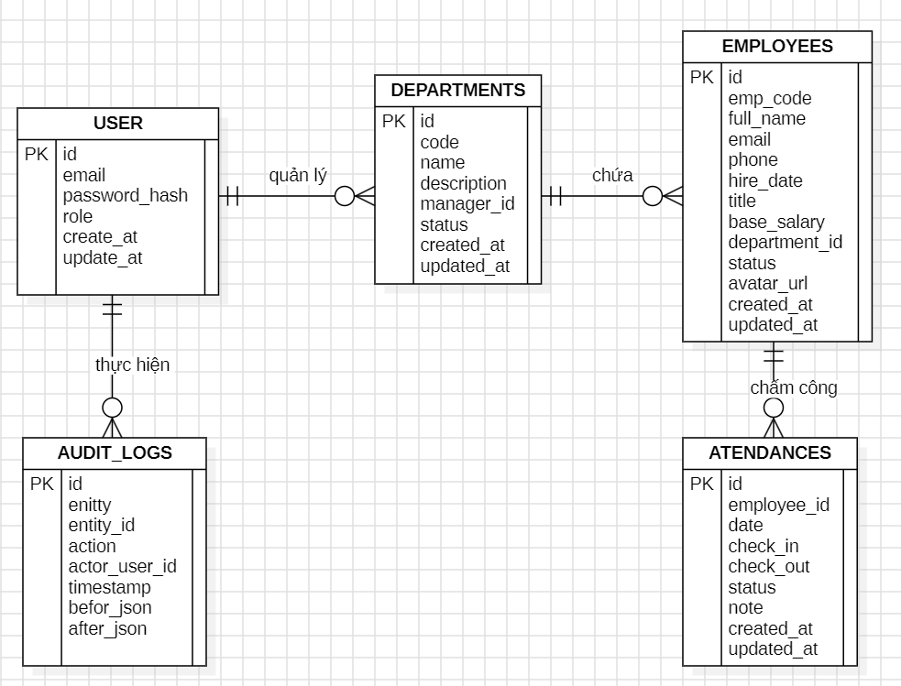

Hình 2.5 Mô hình hóa dữ liệu

Người dùng (USERS): Gồm có mã người dùng, email, mật khẩu, vai trò (ADMIN, MANAGER, USER), ngày tạo và ngày cập nhật. Trong hệ thống có nhiều người dung. Một người dùng có thể đồng thời là nhân viên (khi được gán employeeId). ADMIN có thể quản lý toàn bộ hệ thống. MANAGER có thể quản lý 1 phòng ban cụ thể. USER chỉ thao tác trong phạm vi cá nhân.

Phòng ban (DEPARTMENTS): Gồm có mã phòng ban, tên phòng ban, mô tả, trạng thái hoạt động, trưởng phòng (manager_id tham chiếu USERS), ngày tạo và ngày cập nhật.. Trong hệ thống có nhiều phòng ban. Một phòng ban có thể có 0, 1 hoặc nhiều nhân viên. Mỗi phòng ban bắt buộc phải có hoặc có thể gán một trưởng phòng (manager), và trưởng phòng đó cũng là một nhân viên thuộc phòng ban.

Nhân viên (EMPLOYEES): Gồm có mã nhân viên, họ tên, email, số điện thoại, ngày vào làm, chức danh, lương cơ bản, trạng thái, ảnh đại diện, phòng ban_id, ngày tạo và ngày cập nhật. Trong một phòng ban có 0, 1 hoặc nhiều nhân viên. Mỗi nhân viên bắt buộc phải thuộc về một phòng ban. Một nhân viên có thể có 0, 1 hoặc nhiều bản ghi chấm công.

Chấm công (ATTENDANCES): Gồm có mã chấm công, mã nhân viên, ngày, giờ check-in, giờ check-out, trạng thái (đi làm, đi muộn, nghỉ phép, vắng), ghi chú, ngày tạo và ngày cập nhật. Trong một nhân viên có thể có 0, 1 hoặc nhiều bản ghi chấm công. Mỗi bản ghi chấm công bắt buộc phải thuộc về một nhân viên. Các bản ghi được quản lý theo phạm vi: USER chỉ được xem/sửa của mình, MANAGER xem/sửa trong phòng ban, ADMIN xem toàn bộ.

Nhật ký thao tác (AUDIT_LOGS): Gồm có mã log, thực thể, hành động (CREATE, UPDATE, DELETE), dữ liệu trước và sau, mã người dùng thực hiện, thời gian thao tác. Một người dùng có thể tạo ra 0, 1 hoặc nhiều nhật ký thao tác. Mỗi bản ghi thao tác bắt buộc phải gắn với một người dùng (actor_user_id).

### Thiết kế bảng

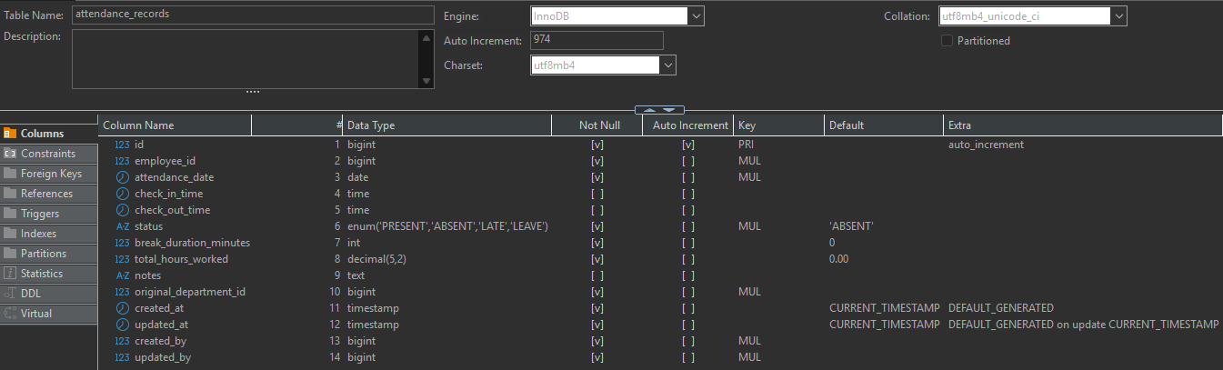

Bảng 1 Bảng Attendance_records

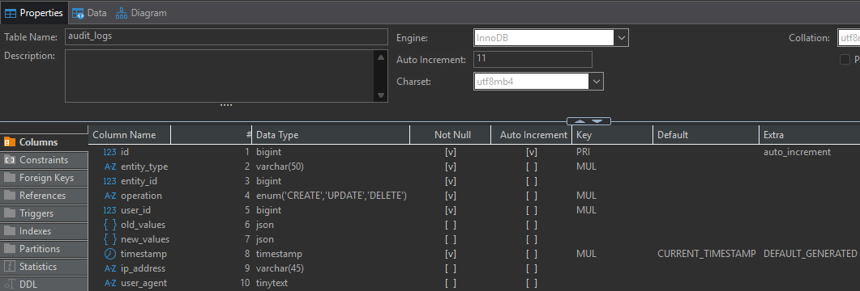

Bảng 2 Bảng Audit_logs

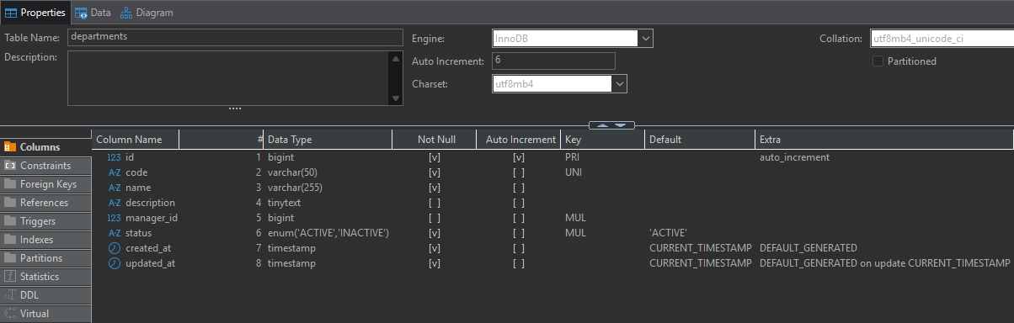

Bảng 3 Bảng Departments

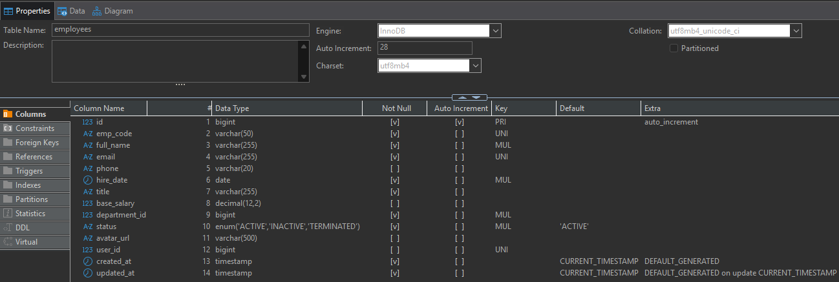

Bảng 4 Bảng Employees

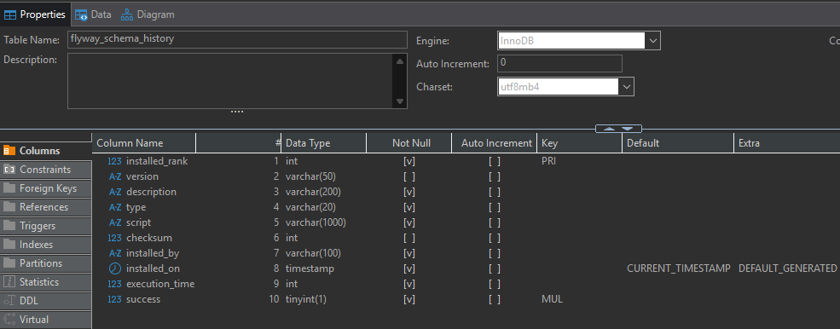

Bảng 5 Bảng Flyway_schema_history

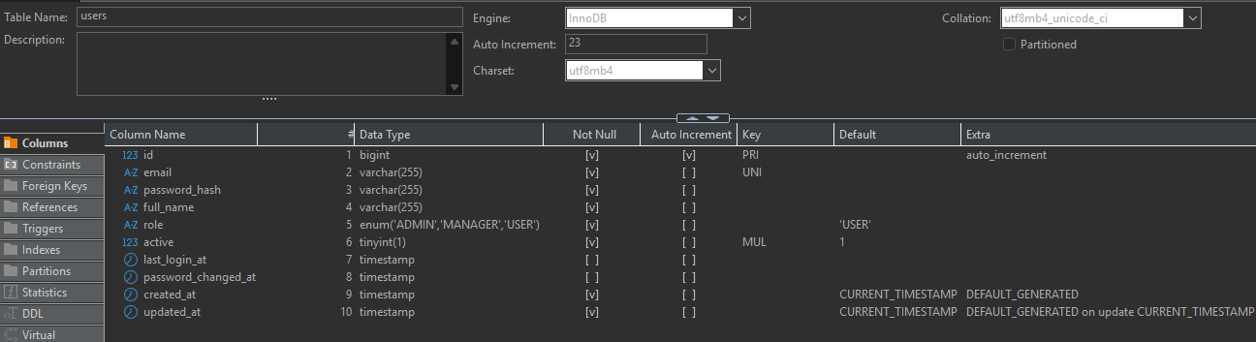

Bảng 6 Bảng users

### Quan hệ các bảng

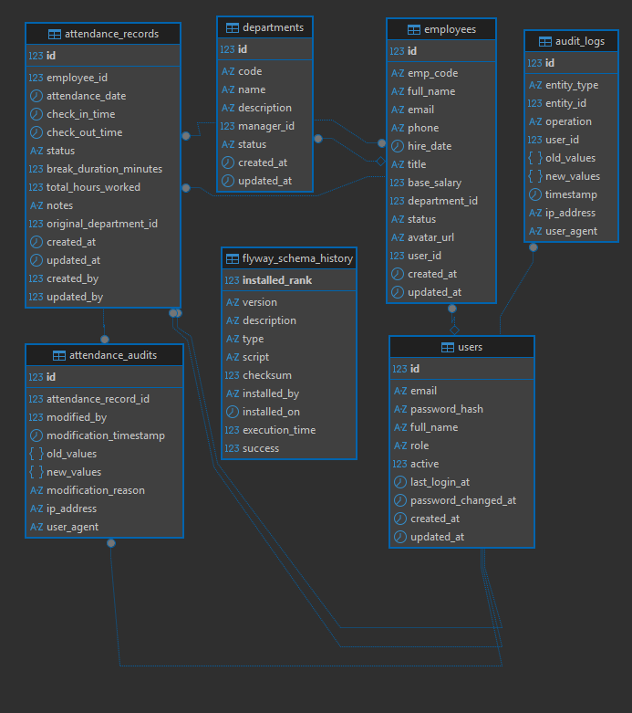

Hình 2.6 Hình ảnh quan hệ giữa các bảng

## Thiết kế các thành phần của hệ thống

### Use case Đăng nhập

#### Biểu đồ trình tự phần luồng cơ bản

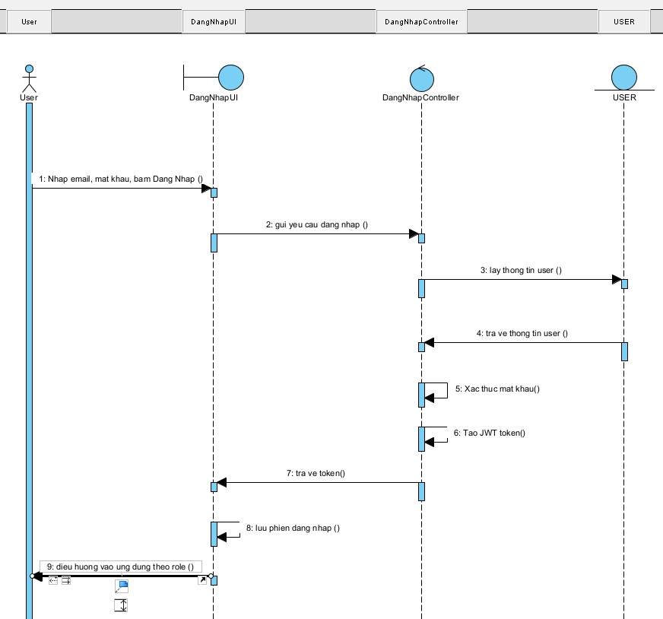

Hình 2.7 Biểu đồ trình tự phân luồng cơ bản use case Đăng nhập

#### Biểu đồ trình tự phần luồng rẽ nhánh

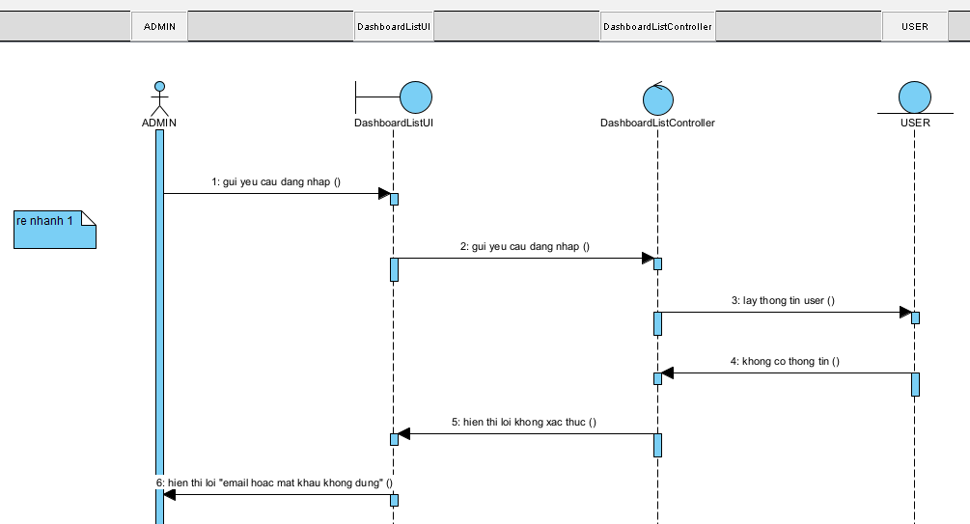

Hình 2.8 Biểu đồ trình tự phân luồng rẽ nhánh use case Đăng nhập

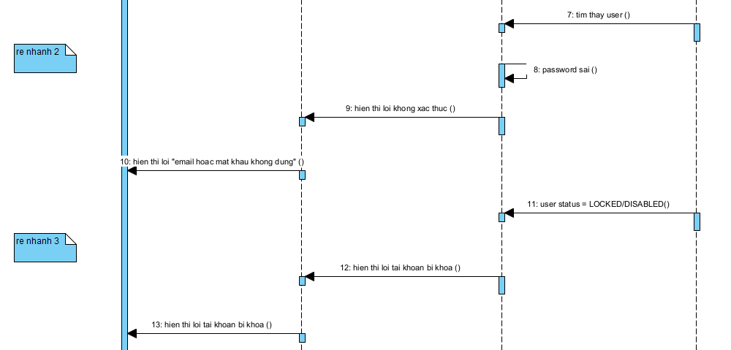

Hình 2.9 Biểu đồ trình tự phân luồng rẽ nhánh use case Đăng nhập

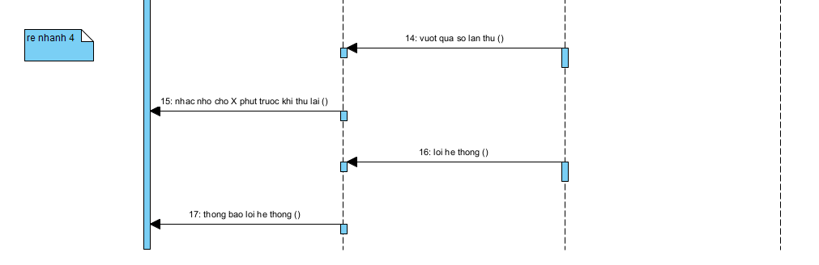

Hình 2.10 Biểu đồ trình tự phân luồng rẽ nhánh use case Đăng nhập

#### Biểu đồ lớp phân tích.

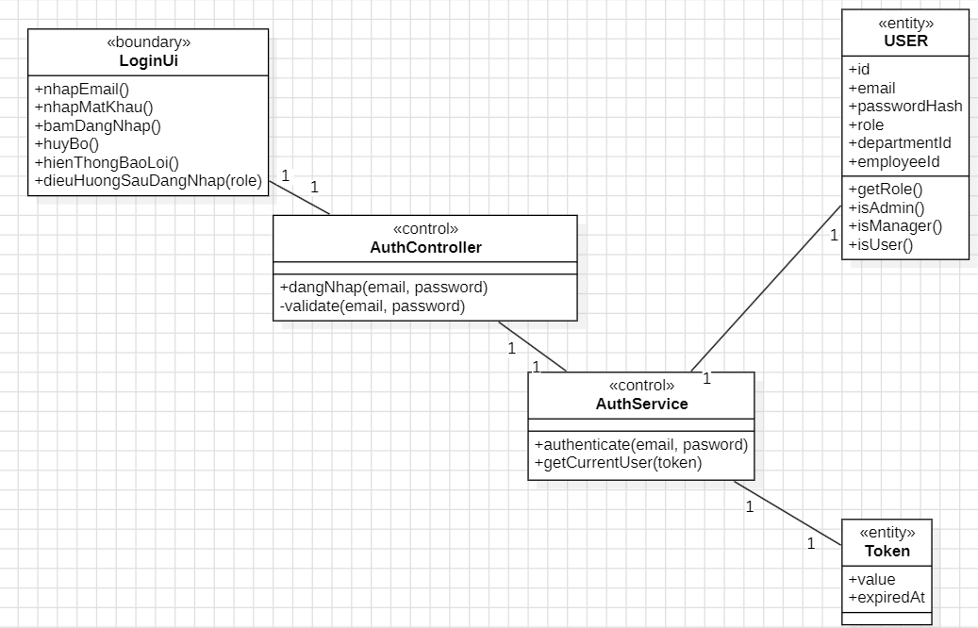

Hình 2.11 Biểu đồ lớp phân tích use case Đăng nhập

### Use case Xem dashboard

#### Biểu đồ trình tự phần luồng cơ bản

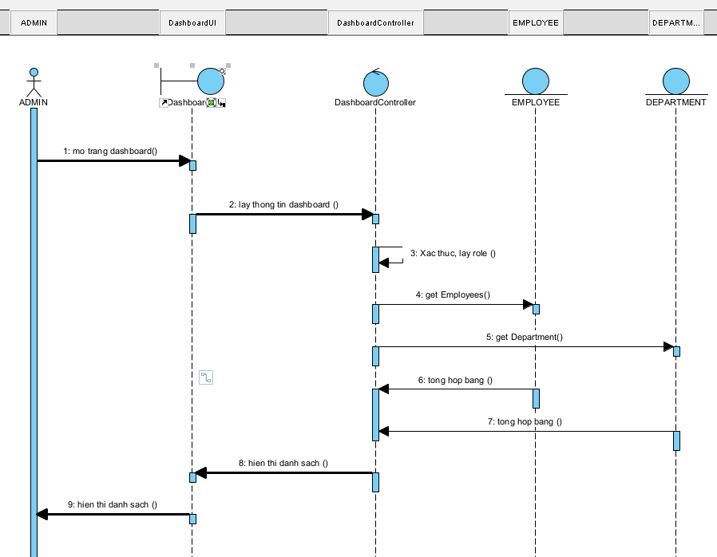

Hình 2.12 Biểu đồ trình tự phân luồng cơ bản use case Xem Dashboard

#### Biểu đồ trình tự phần luồng rẽ nhánh

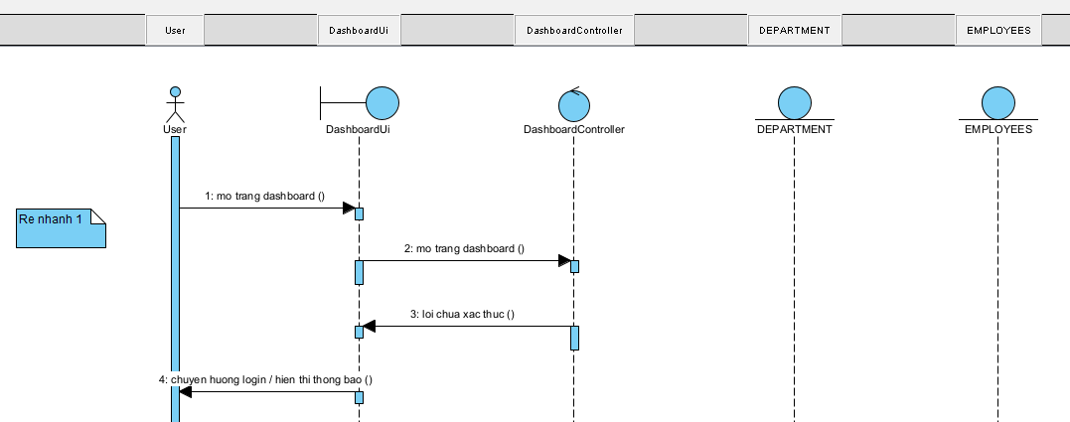

Hình 2.13 Biểu đồ trình tự phân luồng rẽ nhánh use case Xem Dashboard

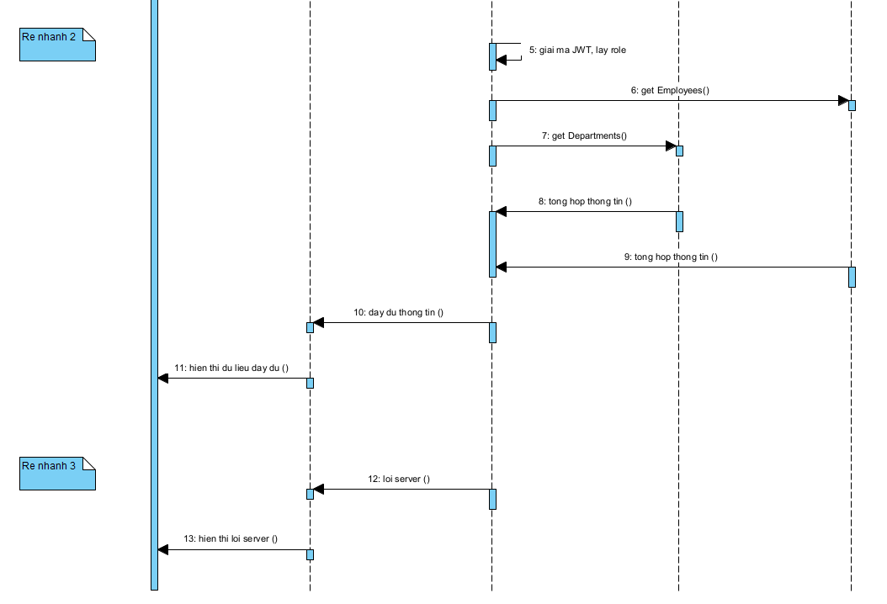

Hình 2.14 Biểu đồ trình tự phân luồng rẽ nhánh use case Xem Dashboard

#### Biểu đồ lớp phân tích

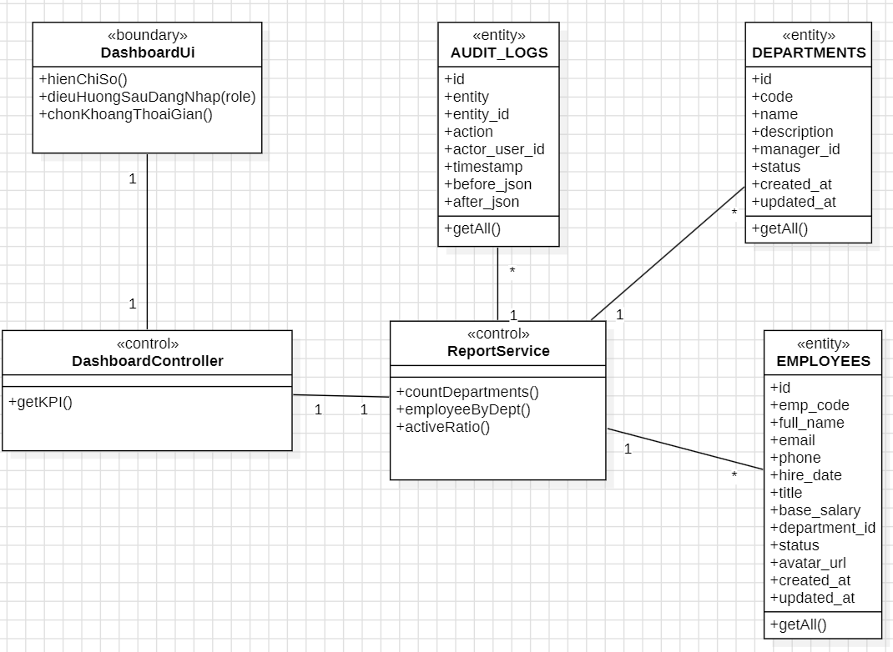

Hình 2.15 Biểu đồ lớp phân tích use case Xem Dashboard

### Use case Danh sách phòng ban

#### Biểu đồ trình tự phần luồng cơ bản

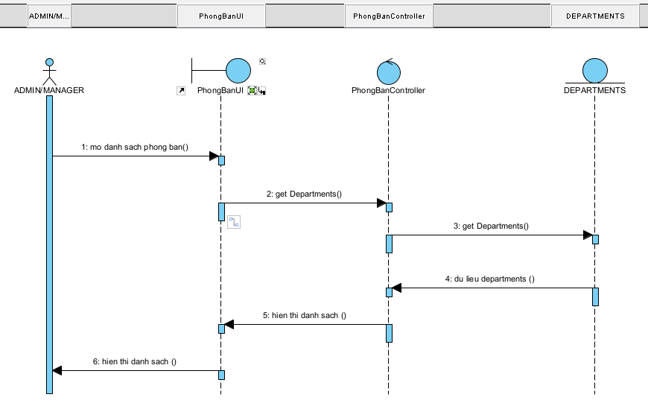

Hình 2.16 Biểu đồ trình tự phân luồng cơ bản use case Danh sách phòng ban

#### Biểu đồ trình tự phần luồng rẽ nhánh

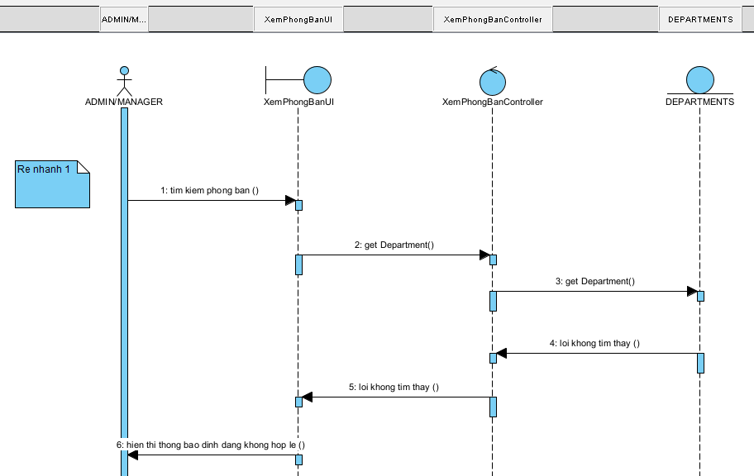

Hình 2.17 Biểu đồ trình tự phân luồng rẽ nhánh use case xem Dashboard

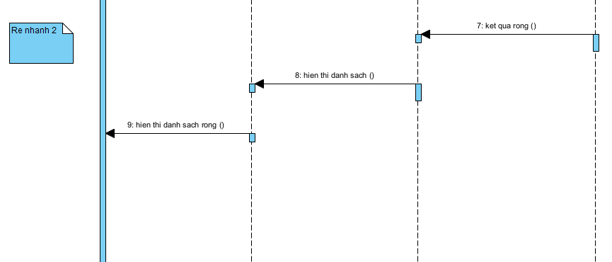

Hình 2.18 Biểu đồ trình tự phân luồng rẽ nhánh use case xem DashBoard

#### Biểu đồ lớp phân tích

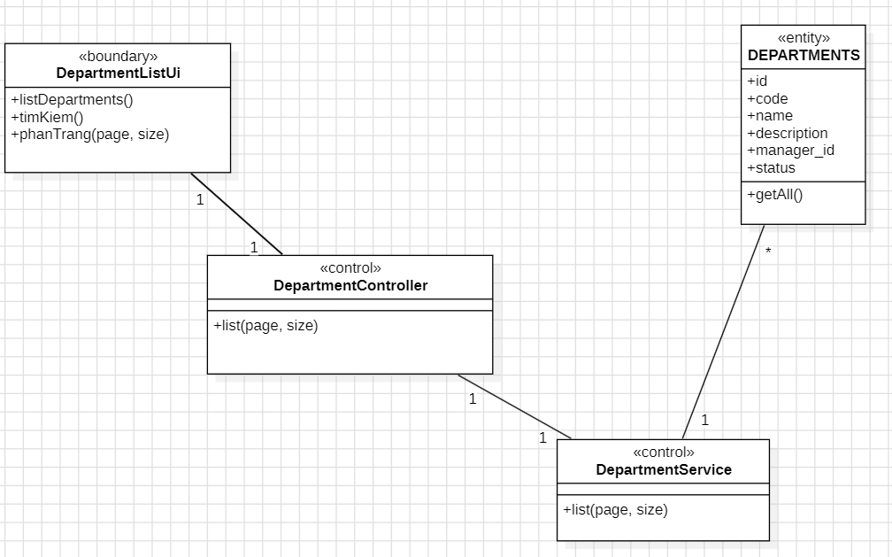

Hình 2.19 Biểu đồ lớp phân tích use case Danh sách phòng ban

### Phân tích use case Quản lý phòng ban

#### Biểu đồ trình tự phần luồng cơ bản

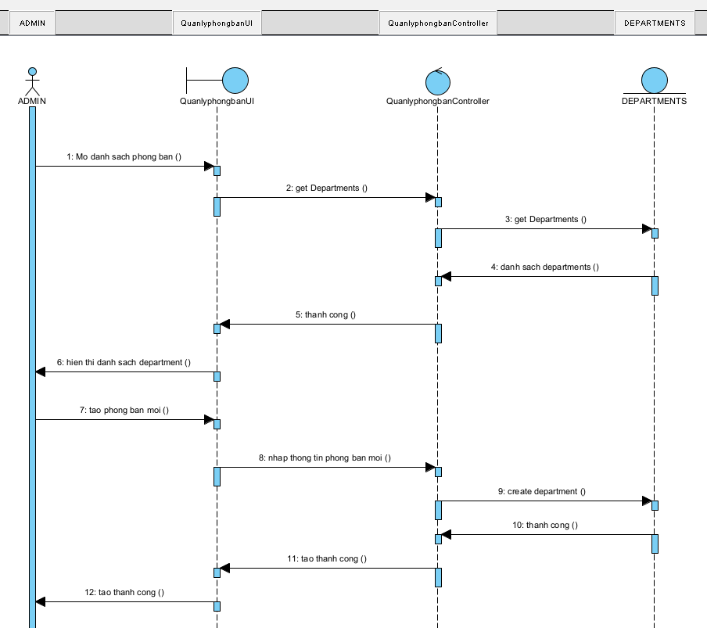

Hình 2.20 Biểu đồ trình tự phân luồng cơ bản use case Quản lý phòng ban

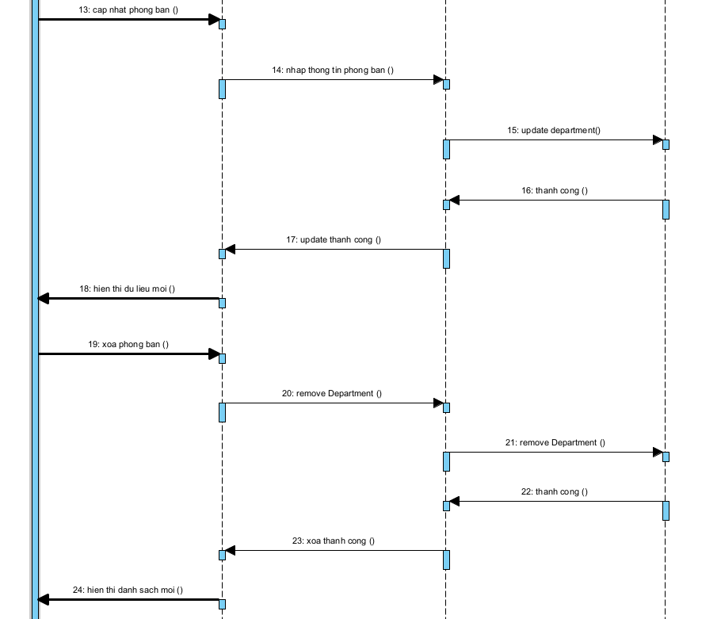

Hình 2.21 Biểu đồ trình tự phân luồng cơ bản use case Quản lý phòng ban

#### Biểu đồ trình tự phần luồng rẽ nhánh

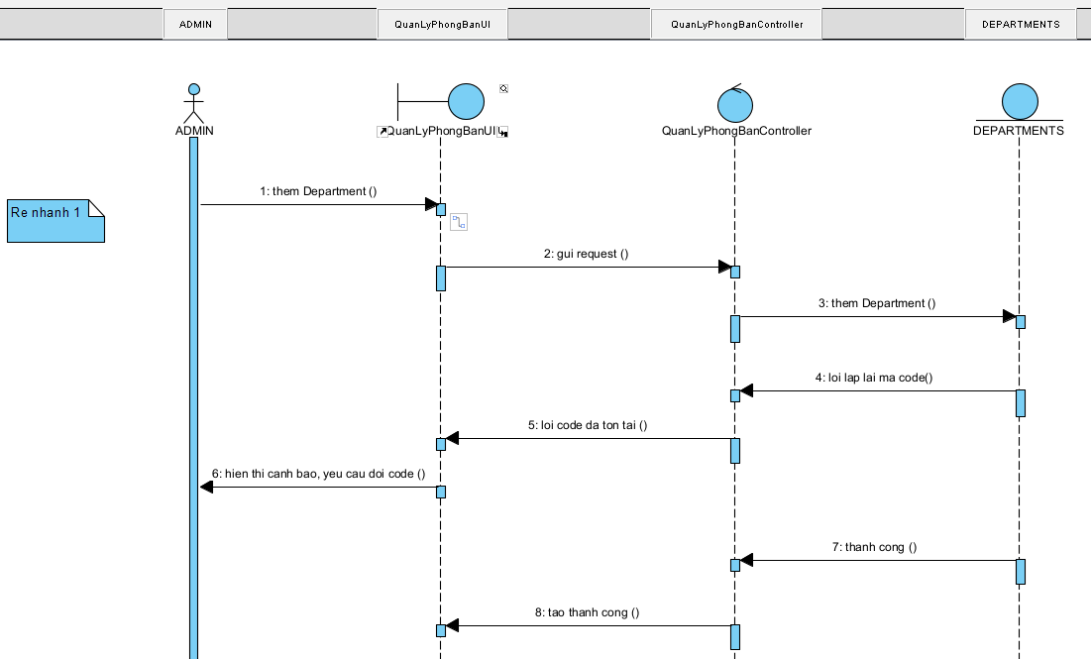

Hình 2.22 Biểu đồ trình tự phân luồng rẽ nhánh use case Quản lý phòng ban

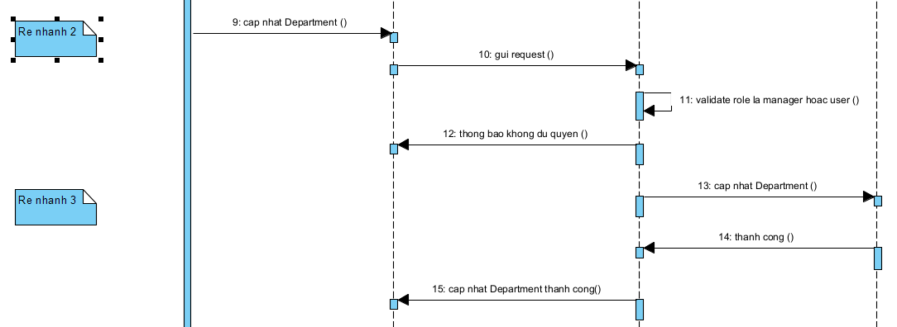

Hình 2.23 Biểu đồ trình tự phân luồng rẽ nhánh use case Quản lý phòng ban

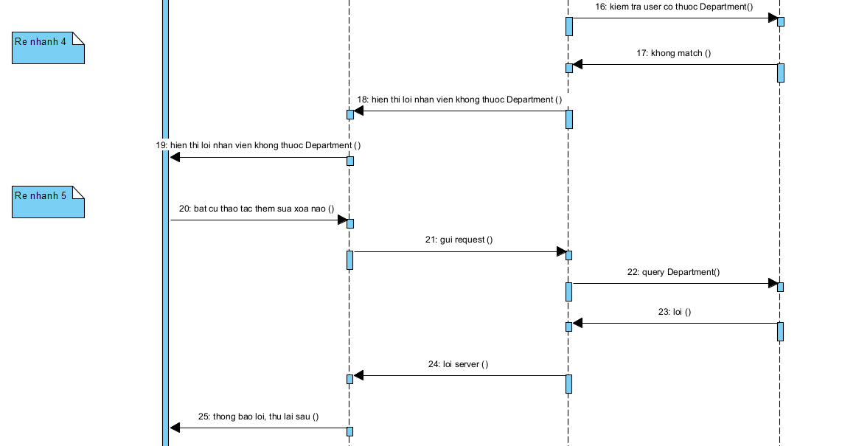

Hình 2.24 Biểu đồ trình tự phân luồng rẽ nhánh use case Quản lý phòng ban

#### Biểu đồ lớp phân tích

### 

Hình 2.25 Biểu đồ lớp phân tích use case Quản lý phòng ban

### Phân tích use case xem Danh sách nhân viên

#### Biểu đồ trình tự phân luồng cơ bản

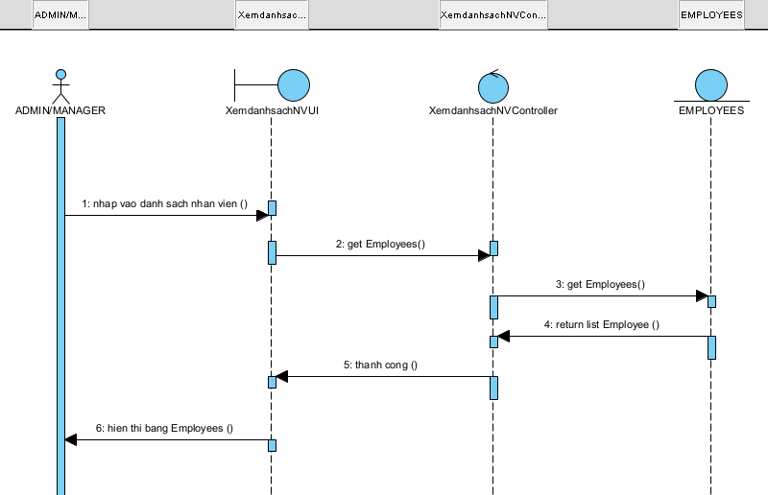

Hình 2.26 Biểu đồ trình tự phân luồng cơ bản use case Xem Danh sách nhân viên

#### Biểu đồ trình tự phân luồng rẽ nhánh

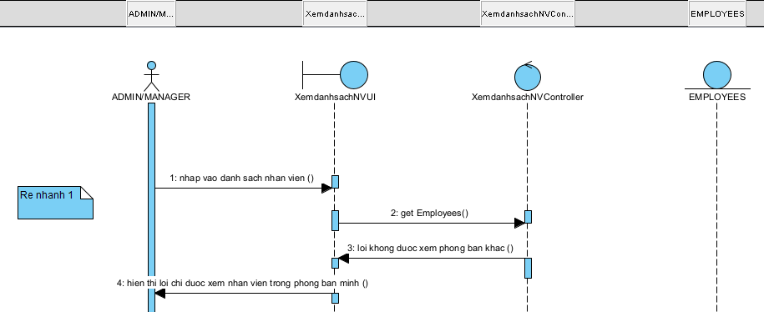

Hình 2.27 Biểu đồ trình tự phân luồng rẽ nhánh use case Xem Danh sách nhân viên

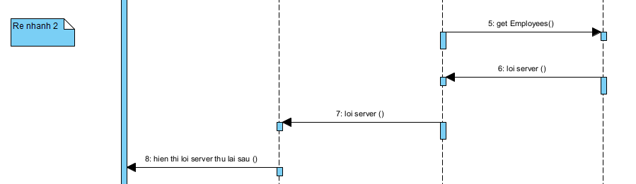

Hình 2.28 Biểu đồ trình tự phân luồng rẽ nhánh use case Xem Danh sách nhân viên

#### Biểu đồ lớp phân tích

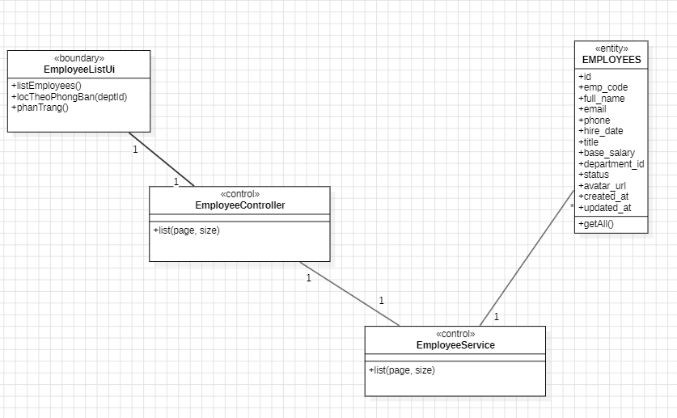

Hình 2.29 Biểu đồ lớp phân tích use case Xem Danh sách nhân viên

### Phân tích use case Quản lý nhân viên

#### Biểu đồ trình tự phân luồng cơ bản

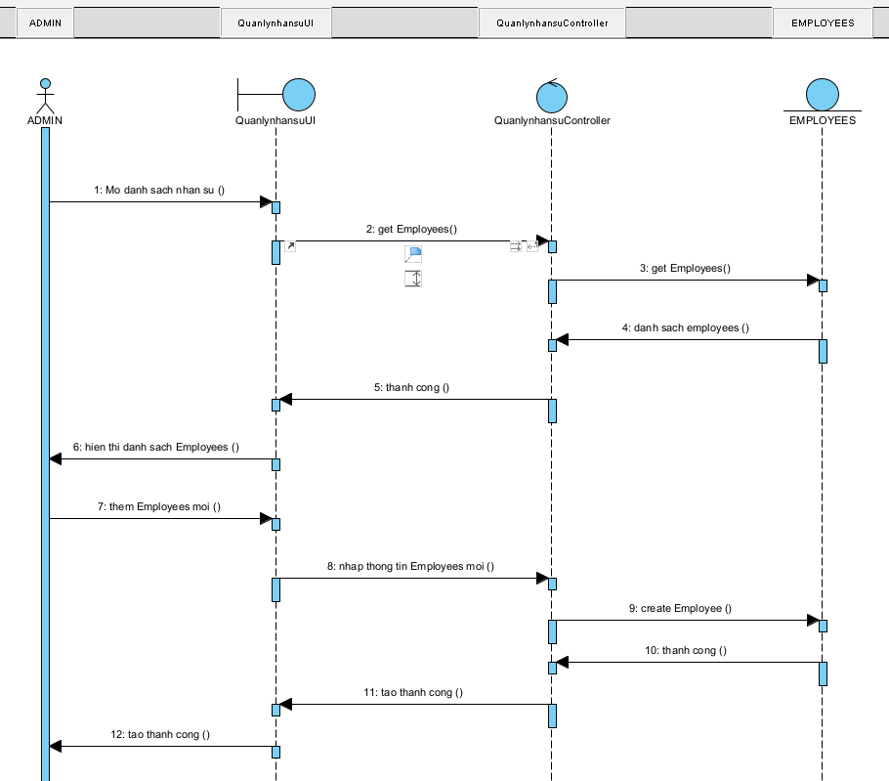

Hình 2.30 Biểu đồ trình tự phân luồng cơ bản use case Quản lý nhân viên

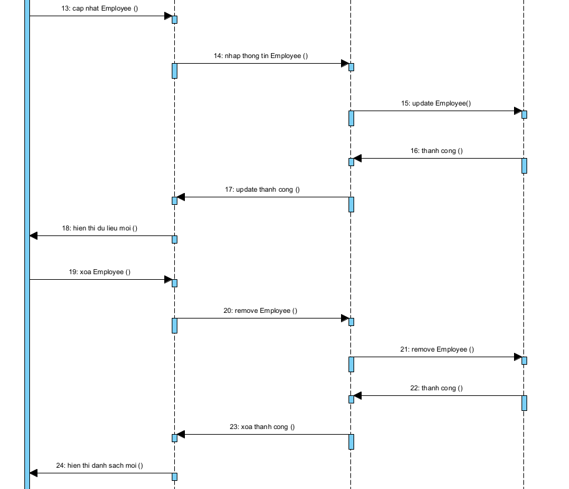

Hình 2.31 Biểu đồ trình tự phân luồng cơ bản use case Quản lý nhân viên

#### Biểu đồ trình tự phân luồng rẽ nhánh

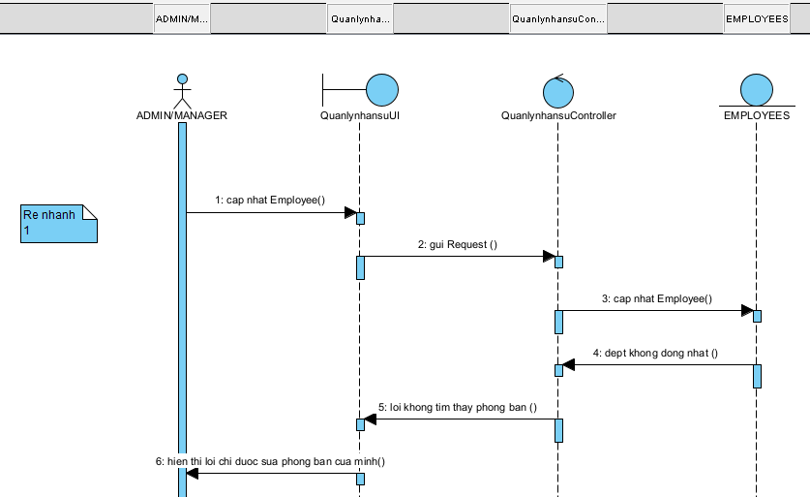

Hình 2.32 Biểu đồ trình tự phân luồng rẽ nhánh use case Quản lý nhân viên

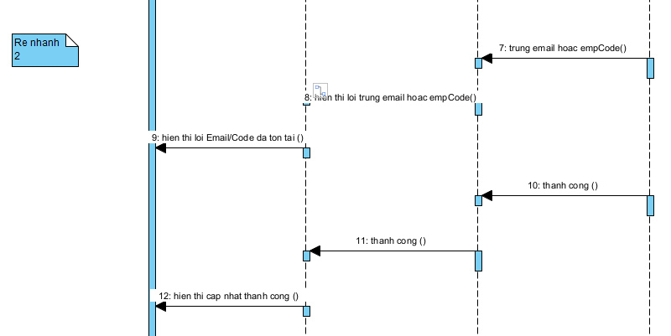

Hình 2.33 Biểu đồ trình tự phân luồng rẽ nhánh use case Quản lý nhân viên

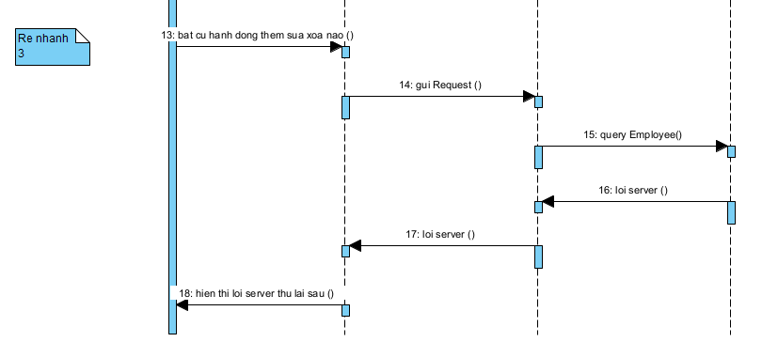

Hình 2.34 Biểu đồ trình tự phân luồng rẽ nhánh use case Quản lý nhân viên

#### Biểu đồ lớp phân tích

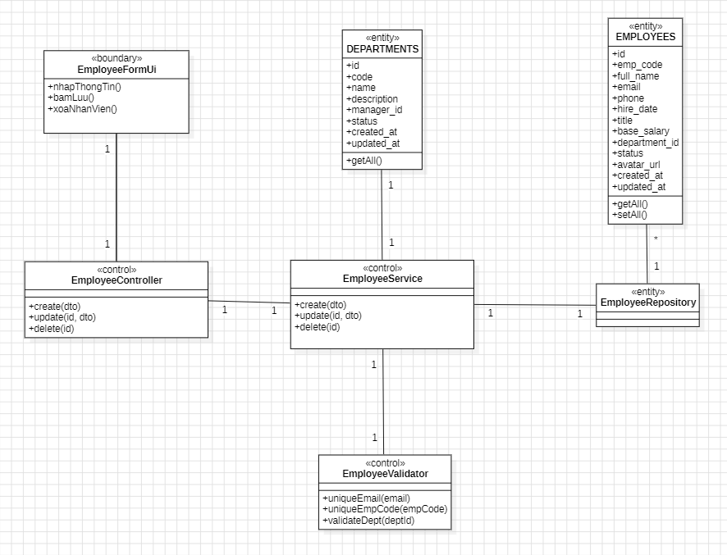

Hình 2.35 Biểu đồ lớp phân tích use case Quản lý nhân viên

### Phân tích use case User chấm công bản thân.

#### Biểu đồ trình tự phân luồng cơ bản.

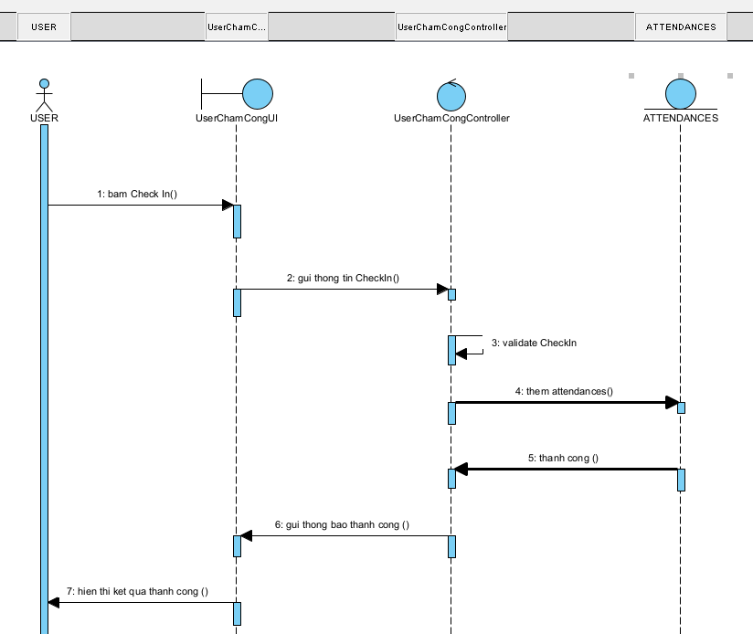

Hình 2.36 Biểu đồ trình tự phân luồng cơ bản use case Chấm công bản thân

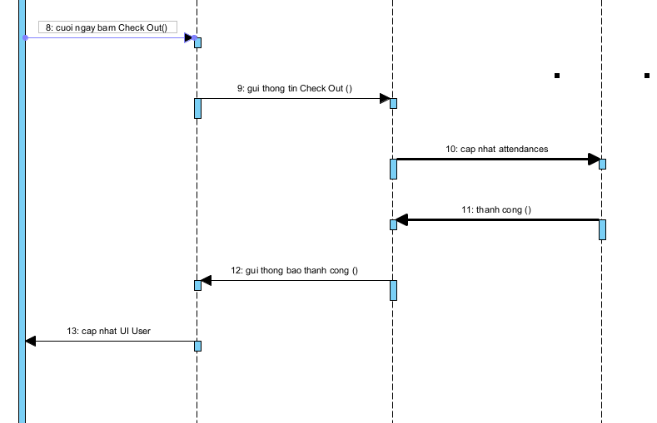

Hình 2.37 Biểu đồ trình tự phân luồng cơ bản use case Chấm công bản thân

#### Biểu đồ trình tự phân luồng rẽ nhánh

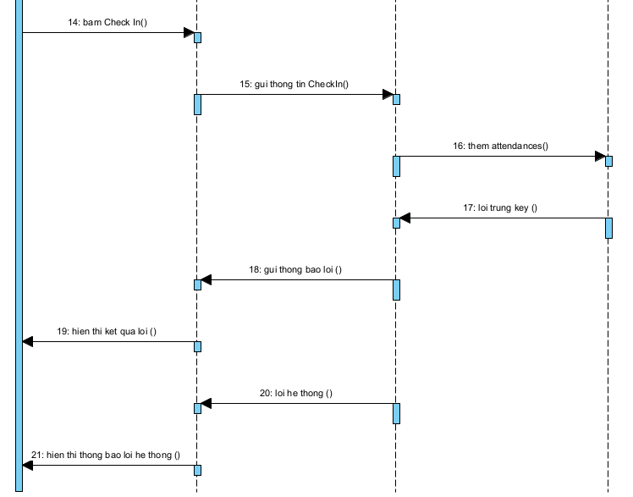

Hình 2.38 Biểu đồ trình tự phân luồng rẽ nhánh use case User chấm công bản thân

#### Biểu đồ lớp phân tích.

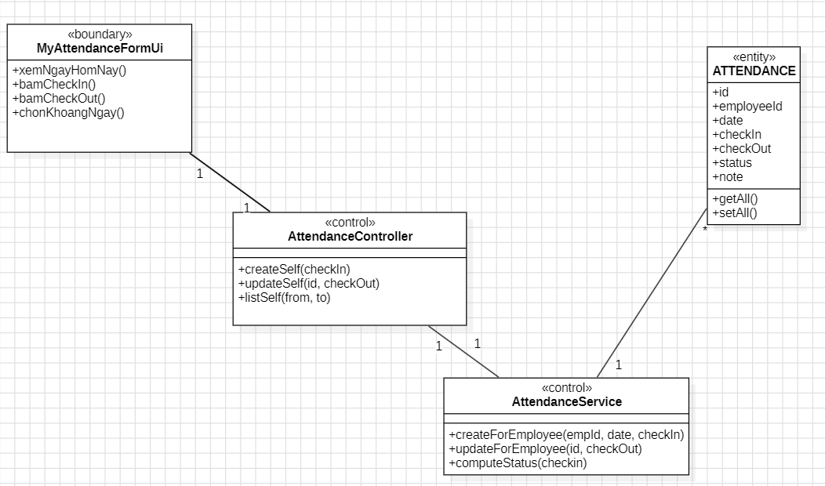

Hình 2.39 Biểu đồ lớp phân tích use case Chấm công bản thân

### Phân tích use case Manager quản lý chấm công phòng ban

#### Biểu đồ trình tự phân luồng cơ bản

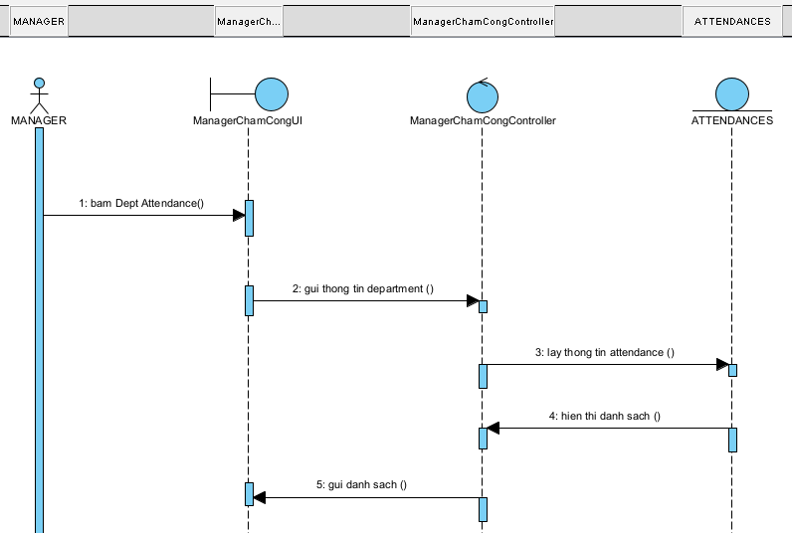

Hình 2.40 Biểu đồ trình tự phân luồng cơ bản use case Chấm công phòng ban

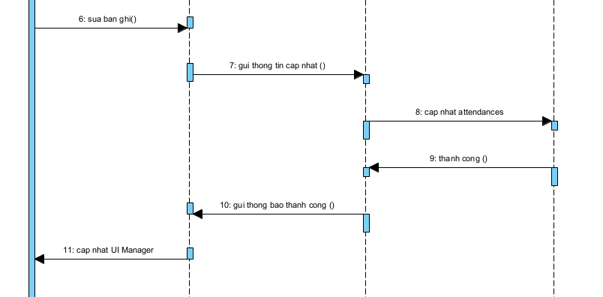

Hình 2.41 Biểu đồ trình tự phân luồng cơ bản use case Chấm công phòng ban

#### Biểu đồ trình tự phân luồng rẽ nhánh

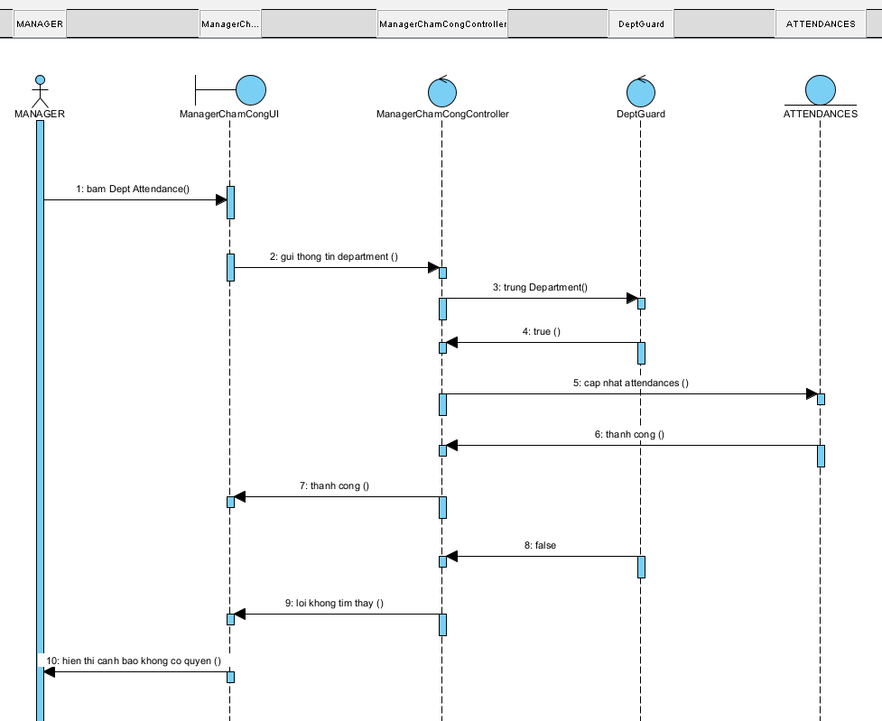

Hình 2.42 Biểu đồ trình tự phân luồng rẽ nhánh use case Manager quản lý chấm công phòng ban

#### Biểu đồ lớp phân tích

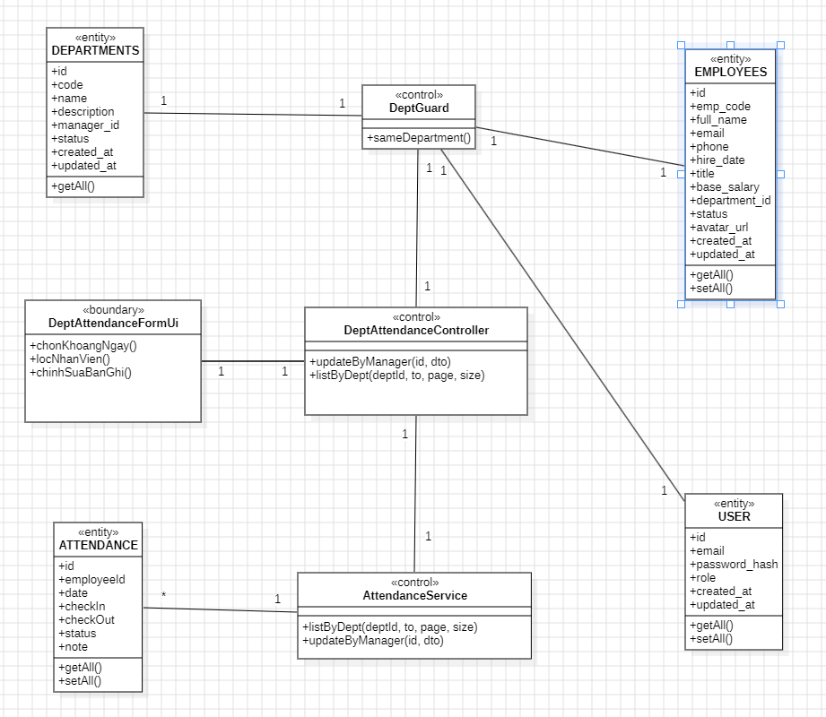

Hình 2.43 Biểu đồ lớp phân tích use case case Manager quản lý chấm công phòng ban

### Phân tích use case Admin quản lý chấm công toàn công ty

#### Biểu đồ trình tự phân luồng cơ bản

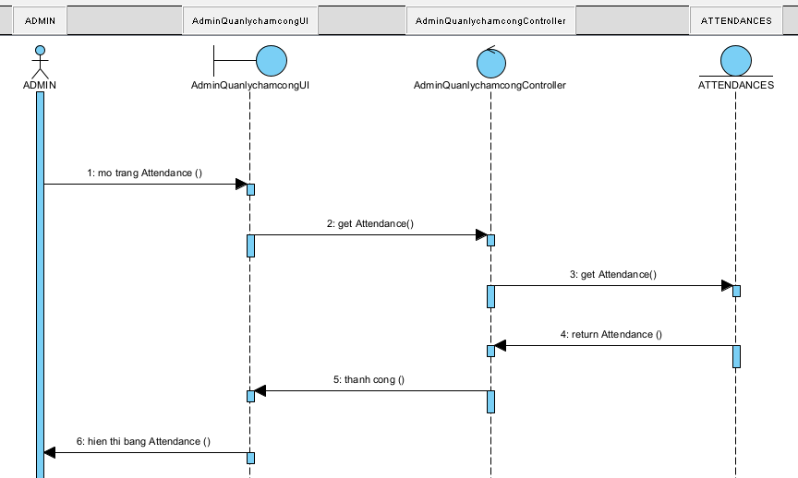

Hình 2.44 Biểu đồ trình tự phân luồng cơ bản use case Admin Quản lý chấm công toàn công ty

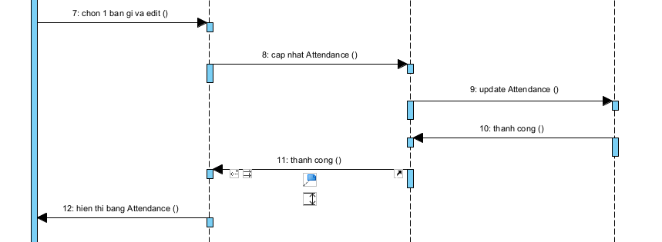

Hình 2.45 Biểu đồ trình tự phân luồng cơ bản use case Admin Quản lý chấm công toàn công ty

#### Biểu đồ trình tự phân luồng rẽ nhánh

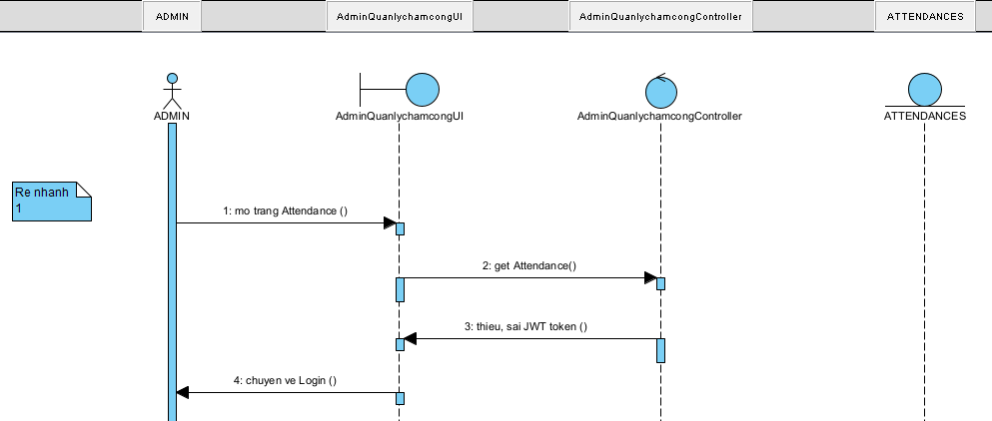

Hình 2.46 Biểu đồ trình tự phân luồng rẽ nhánh use case Admin quản lý chấm công toàn công ty

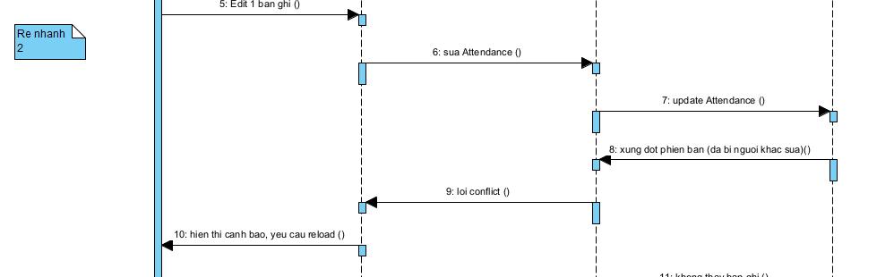

Hình 2.47 Biểu đồ trình tự phân luồng rẽ nhánh use case Admin quản lý chấm công toàn công ty

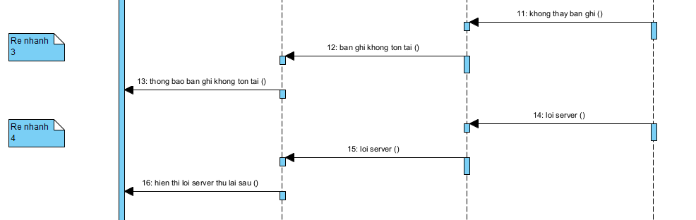

Hình 2.48 Biểu đồ trình tự phân luồng rẽ nhánh use case Admin quản lý chấm công toàn công ty

#### Biểu đồ lớp phân tích

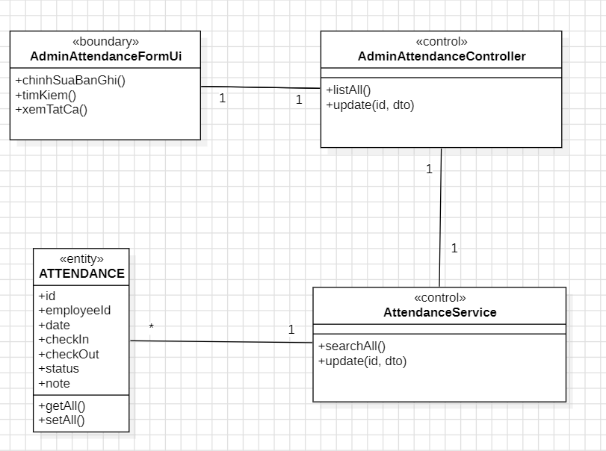

Hình 2.49 Biểu đồ lớp phân tích use case case Admin quản lý chấm công toàn công ty

### Phân tích use case Xem hồ sơ cá nhân

#### Biểu đồ trình tự phân luồng cơ bản

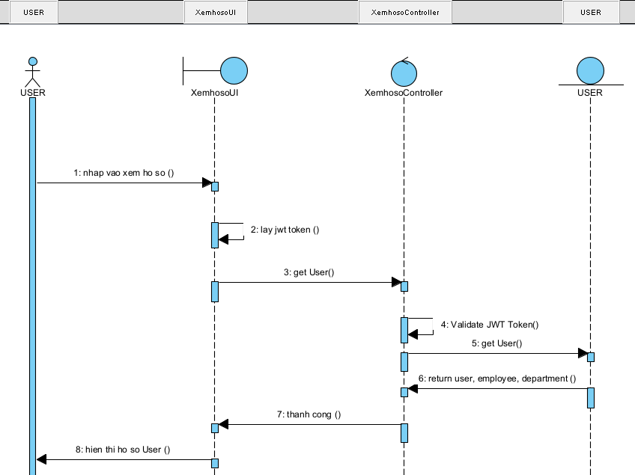

Hình 2.50 Biểu đồ trình tự phân luồng cơ bản use case Xem hồ sơ cá nhân

#### Biểu đồ trình tự phân luồng rẽ nhánh

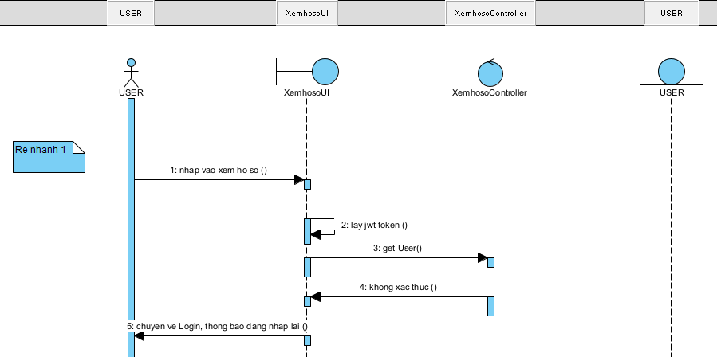

Hình 2.51 Biểu đồ trình tự phân luồng rẽ nhánh use case Xem hồ sơ cá nhân

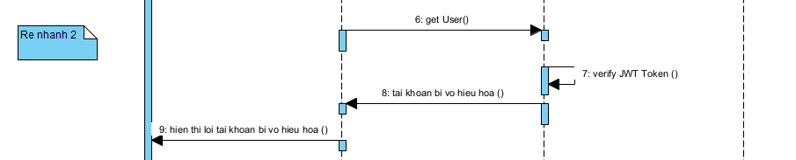

Hình 2.52 Biểu đồ trình tự phân luồng rẽ nhánh use case Xem hồ sơ cá nhân

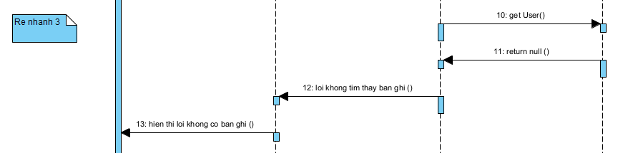

Hình 2.53 Biểu đồ trình tự phân luồng rẽ nhánh use case Xem hồ sơ cá nhân

#### Biểu đồ lớp phân tích

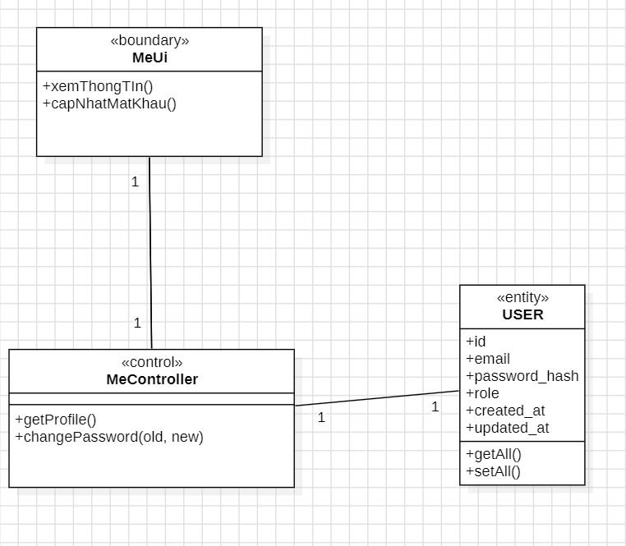

Hình 2.54 Biểu đồ lớp phân tích use case Xem hồ sơ cá nhân

### Phân tích use case Xem nhật ký thao tác

#### Biểu đồ trình tự phân luồng cơ bản

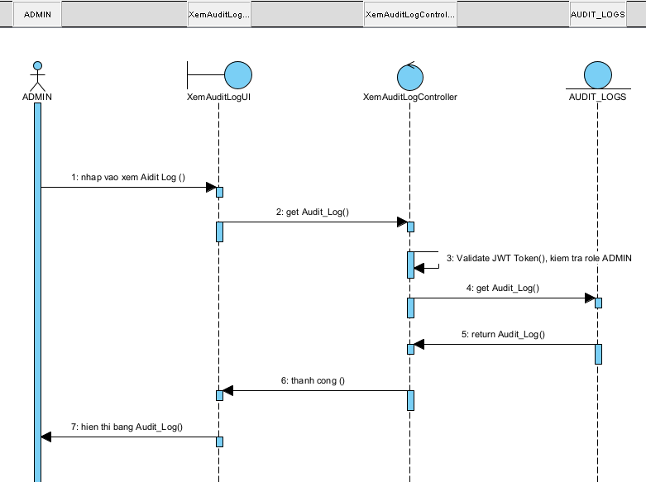

Hình 2.55 Biểu đồ trình tự phân luồng cơ bản use case Xem nhật ký thao tác

#### Biểu đồ trình tự phân luồng rẽ nhánh

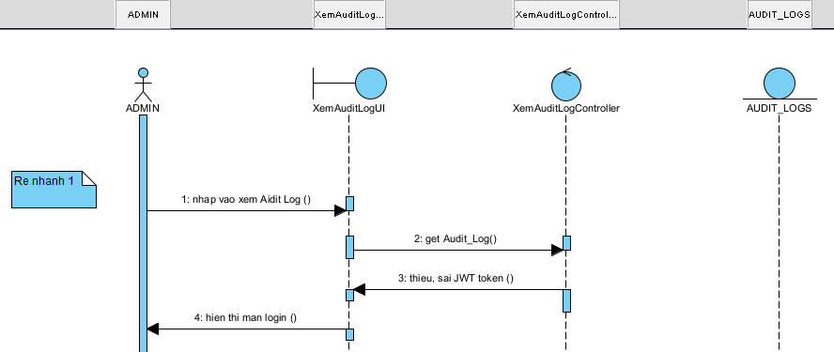

Hình 2.56 Biểu đồ trình tự phân luồng rẽ nhánh use case Xem nhật ký thao tác

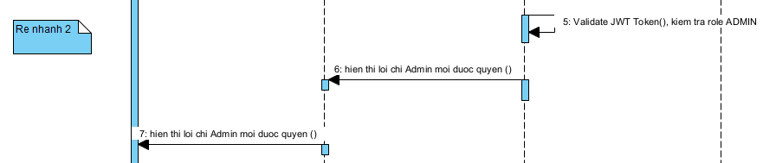

Hình 2.57 Biểu đồ trình tự phân luồng rẽ nhánh use case Xem nhật ký thao tác

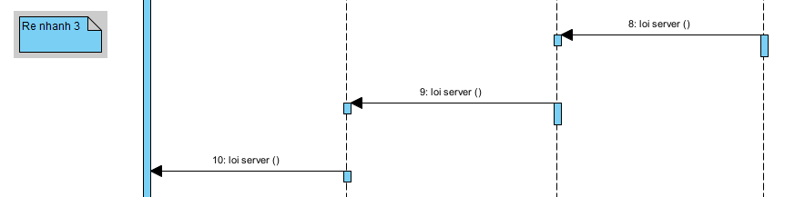

Hình 2.58 Biểu đồ trình tự phân luồng rẽ nhánh use case Xem nhật ký thao tác

#### Biểu đồ lớp phân tích

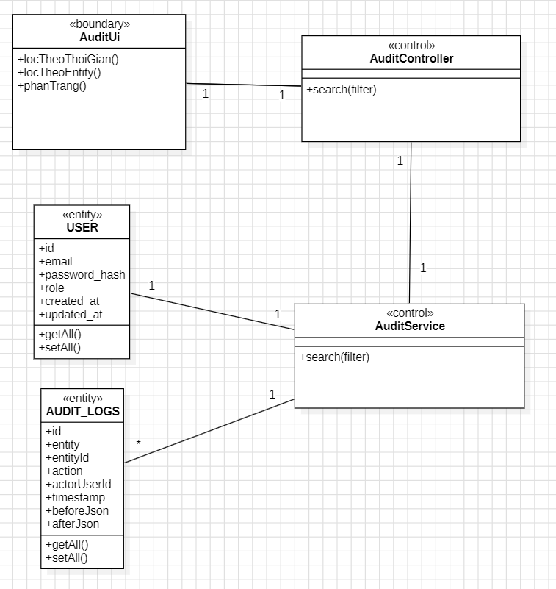

Hình 2.59 Biểu đồ lớp phân tích use case Xem nhật ký thao tác

## Thiết kế giao diện hình dung màn hình

### Đăng nhập:

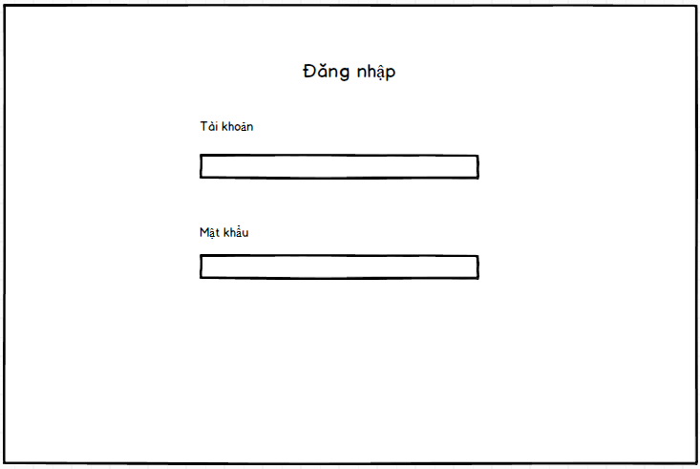

Hình 2.60 Giao diện hình dung màn hình Đăng nhập

### Xem dashboard

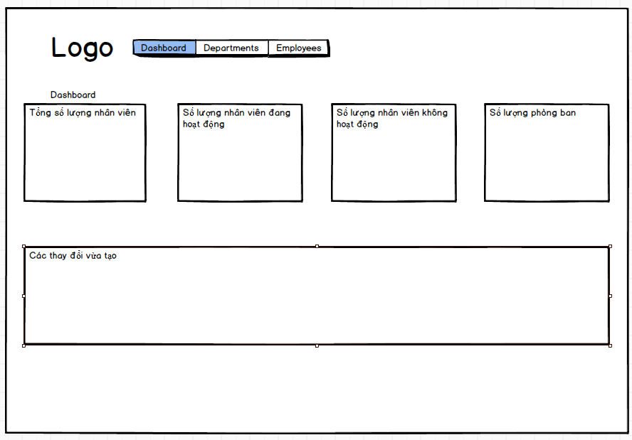

Hình 2.61 Giao diện hình dung màn hình Xem Dashboard

### Xem danh sách phòng ban

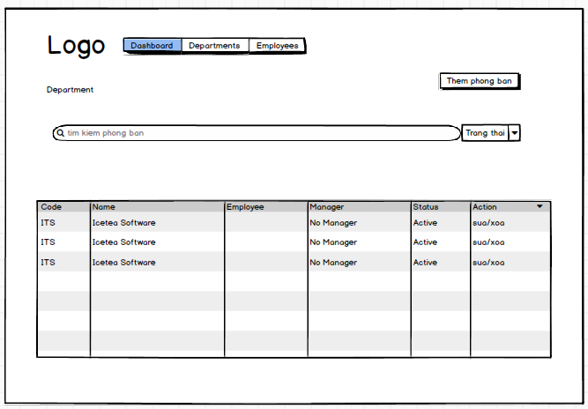

Hình 2.62 Giao diện hình dung màn hình Xem danh sách phòng ban

### Xem chi tiết phòng ban.

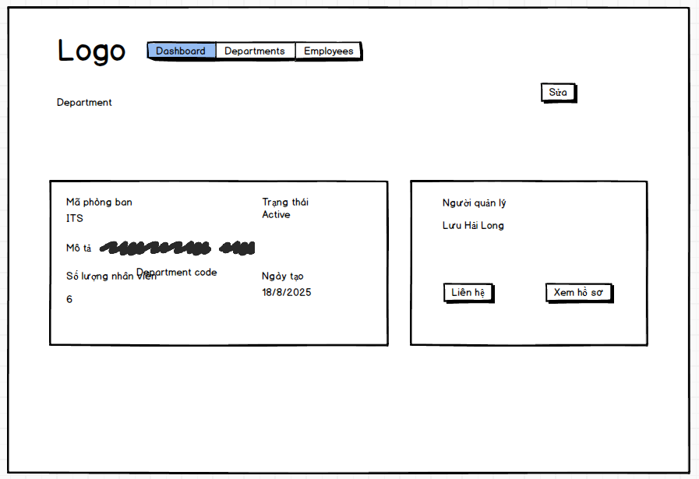

Hình 2.63 Giao diện hình dung màn hình Xem chi tiết phòng ban

### Xem danh sách nhân viên

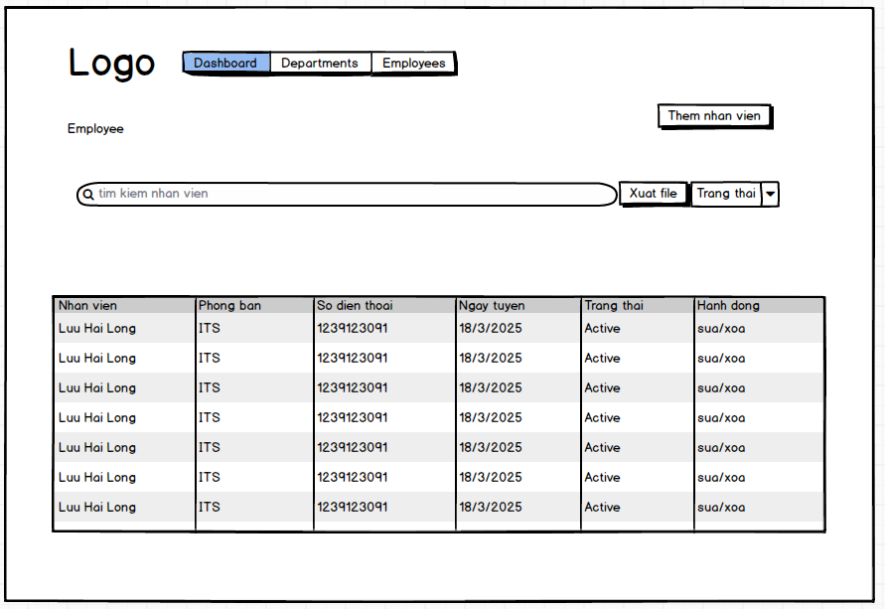

Hình 2.64 Giao diện hình dung màn hình Xem danh sách nhân viên

### Xem chi tiết nhân sự:

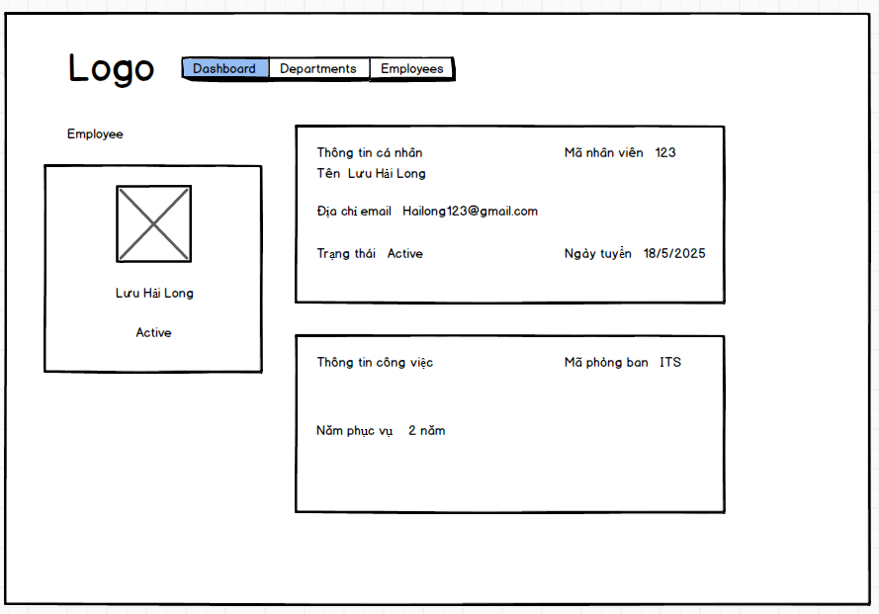

Hình 2.65 Giao diện hình dung màn hình Xem chi tiết nhân sự

### Chấm công bản thân

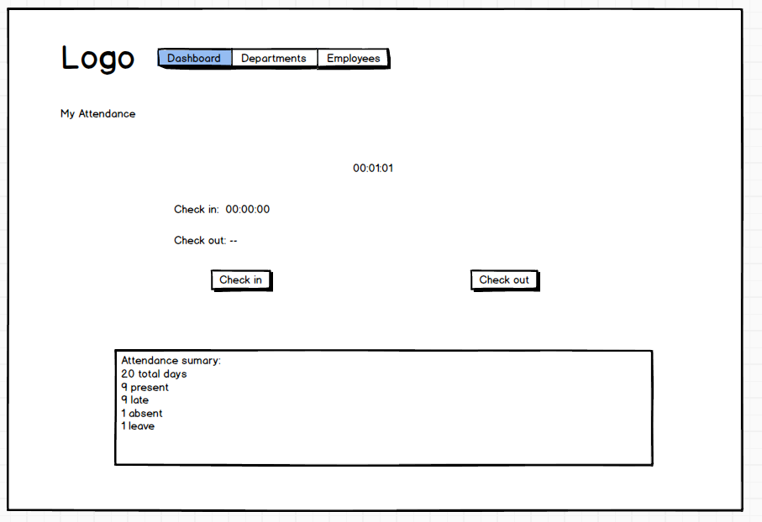

Hình 2.66 Giao diện hình dung màn hình Chấm công bản thân

### Quản lý chấm công phòng ban

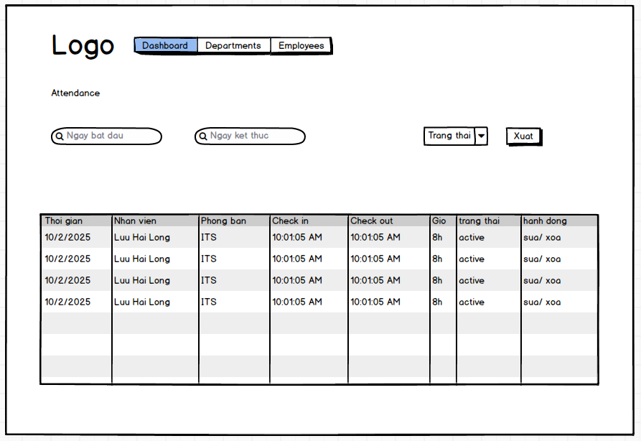

Hình 2.67 Giao diện hình dung màn hình Quản lý chấm công phòng ban

### Quản lý chấm công toàn công ty

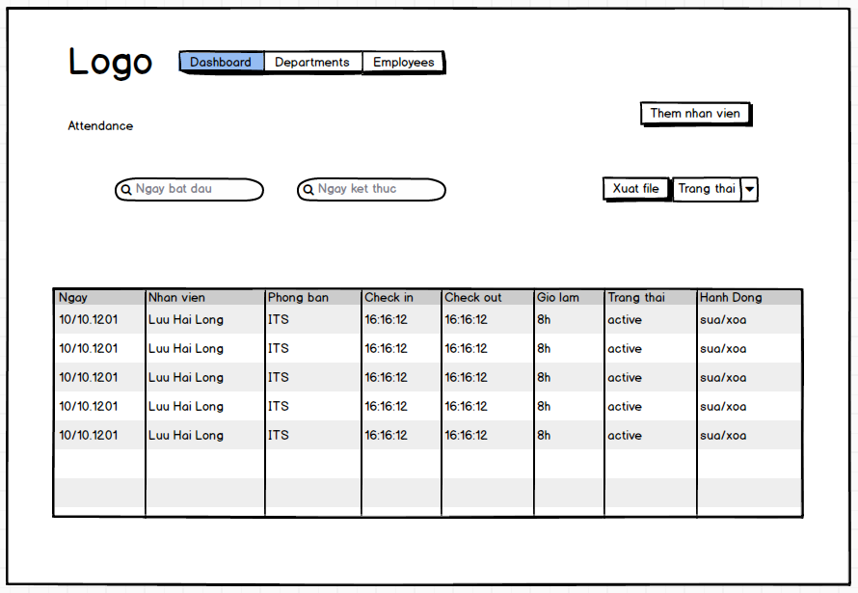

Hình 2.68 Giao diện hình dung màn hình Quản lý chấm công toàn công ty

### Xem hồ sơ cá nhân

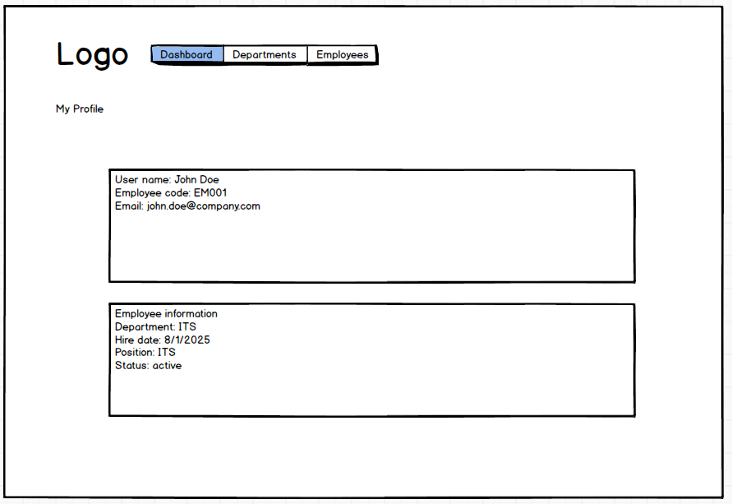

Hình 2.69 Giao diện hình dung màn hình Xem hồ sơ cá nhân

### Xem nhật ký thao tác

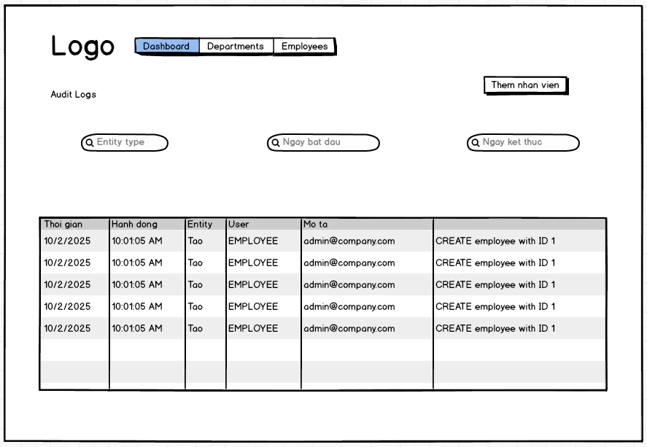

Hình 2.70 Giao diện hình dung màn hình Xem nhật ký thao tác

### Sơ đồ điều hướng giữa các màn hình

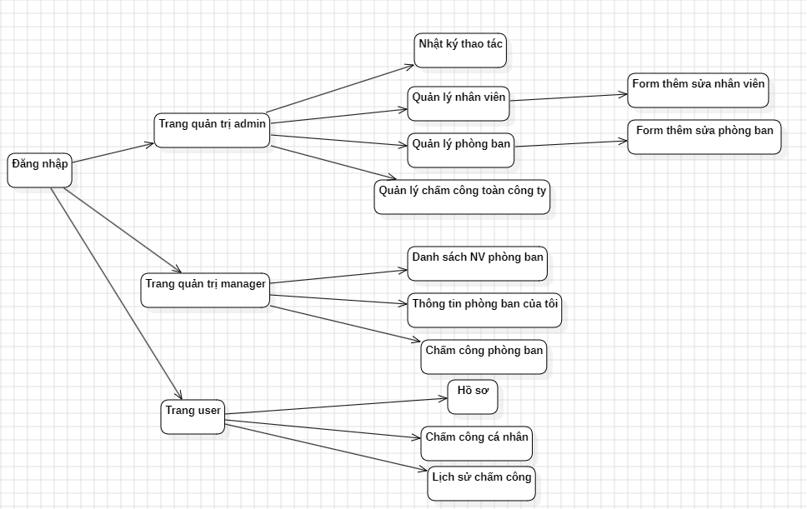

Hình 2.71 Sơ đồ điều hướng giữa các màn hình

# XÂY DỰNG HỆ THỐNG

## Giới thiệu ngôn ngữ cài đặt

ReactJS là một thư viện JavaScript mã nguồn mở dùng để xây dựng giao diện người dùng (UI), đặc biệt phù hợp cho các ứng dụng web đơn trang (Single Page Applications - SPA). React được phát triển bởi **Facebook (nay là Meta)** và lần đầu ra mắt vào năm 2013. Từ đó đến nay, React đã trở thành một trong những công nghệ phổ biến nhất trong cộng đồng front-end, được nhiều công ty và lập trình viên tin dùng trên toàn thế giới.

Đặc điểm nổi bật của ReactJS:

Cấu trúc component: React cho phép xây dựng ứng dụng dưới dạng các thành phần độc lập (component-based), giúp dễ tái sử dụng, dễ quản lý và mở rộng.

Virtual DOM: Thay vì thao tác trực tiếp với DOM thật, React sử dụng Virtual DOM để tăng hiệu suất render, giúp ứng dụng chạy mượt mà và tối ưu tốc độ.

JSX (JavaScript XML): Kết hợp JavaScript với cú pháp giống HTML, giúp viết UI trực quan, dễ hiểu và gần gũi với lập trình viên web.

One-way Data Binding (Ràng buộc dữ liệu một chiều): Dữ liệu được truyền từ component cha xuống component con, đảm bảo luồng dữ liệu rõ ràng và dễ kiểm soát.

Hệ sinh thái phong phú: React có cộng đồng lớn, thư viện hỗ trợ đa dạng (React Router, Redux, Next.js…), dễ dàng tích hợp và mở rộng tính năng.

Ứng dụng thực tế của ReactJS:  
ReactJS được sử dụng rộng rãi trong phát triển các ứng dụng web hiện đại: hệ thống quản trị (Admin Dashboard), thương mại điện tử, mạng xã hội, ứng dụng học trực tuyến, ứng dụng SaaS (Software as a Service) và cả mobile app thông qua React Native. Với khả năng linh hoạt, hiệu năng cao và hệ sinh thái mạnh mẽ, React là lựa chọn hàng đầu cho cả các dự án nhỏ lẫn hệ thống web quy mô lớn, chuyên nghiệp.

## Các kết quả đạt được

### Đăng nhập:

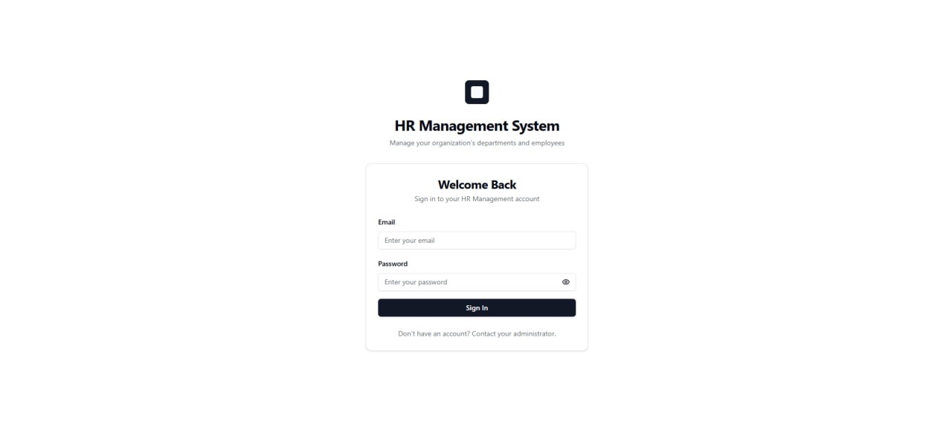

Hình 3.1 Màn đăng nhập

### Xem dashboard

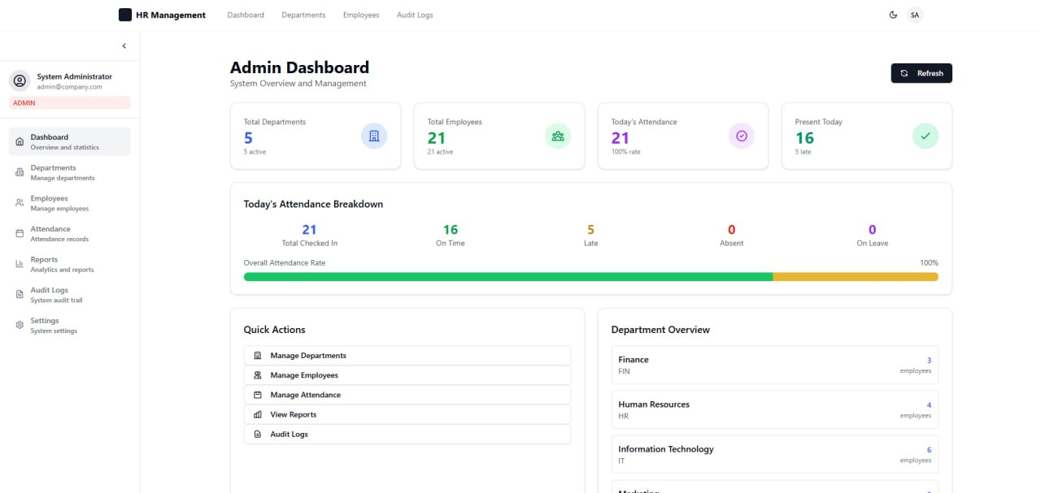

Hình 3.2 Màn xem dashboard

### Quản lý phòng ban

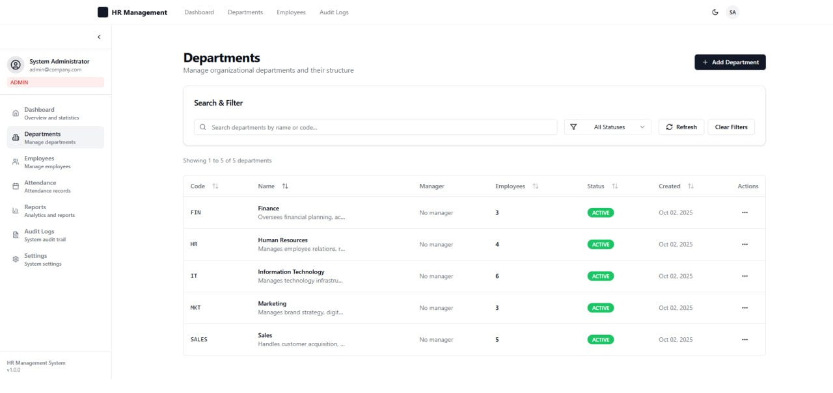

Hình 3.3 Màn quản lý phòng ban

### Xem chi tiết phòng ban.

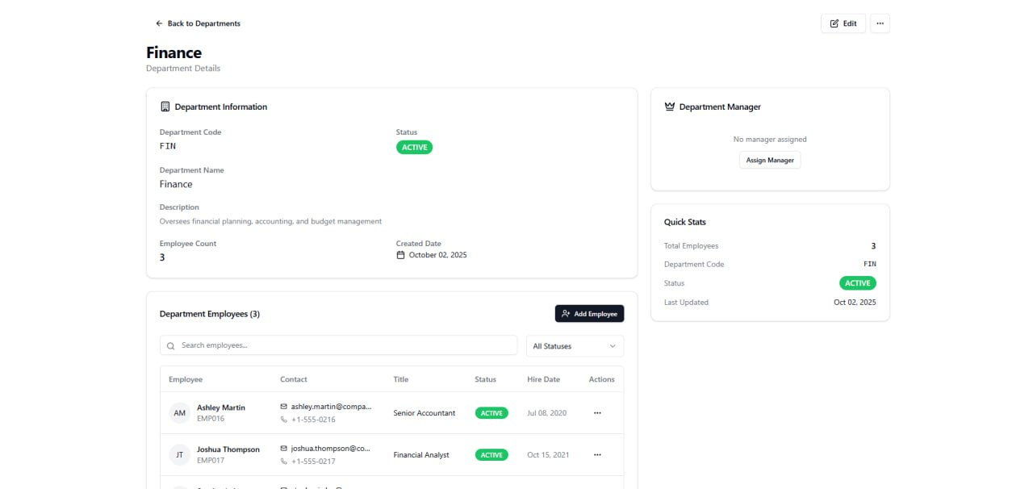

Hình 3.4 Màn xem chi tiét phòng ban

### Xem chi tiêt nhân sự.

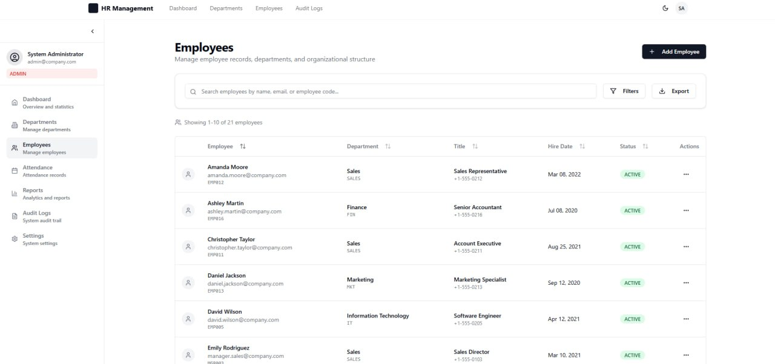

Hình 3.5 Màn xem chi tiết nhân sự

### Quản lý nhân sự:



Hình 3.6 Màn quản lý nhân sự

### Chấm công bản thân

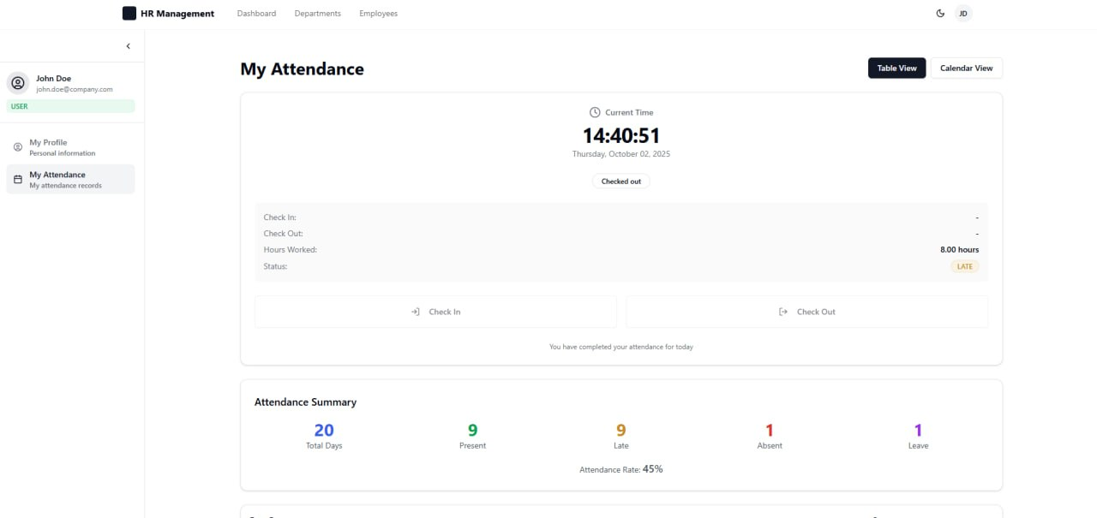

Hình 3.7 Màn chấm công bản thân

### Quản lý chấm công phòng ban

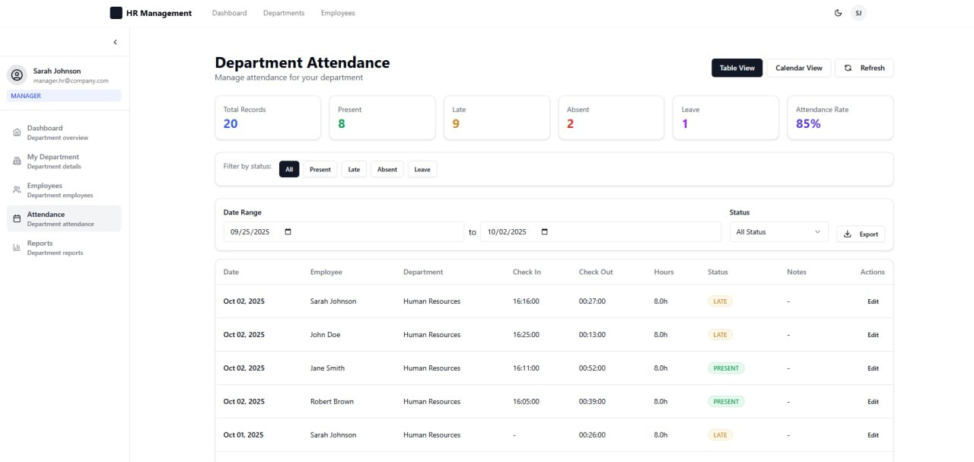

Hình 3.8 Màn quản lý chấm công phòng ban

### Quản lý chấm công toàn công ty

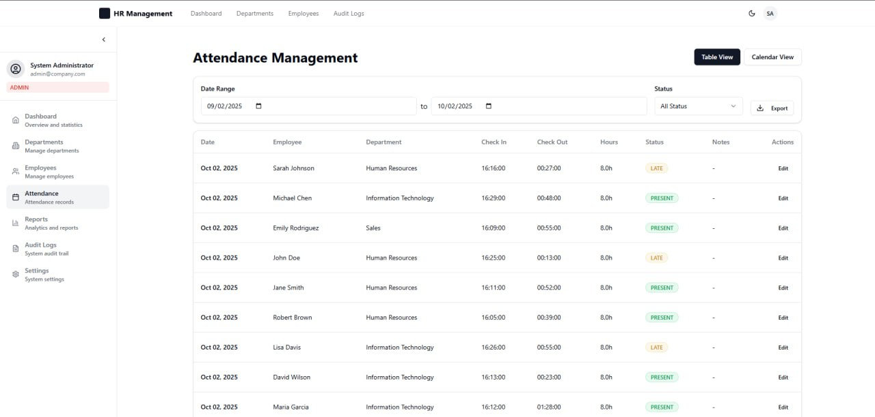

Hình 3.9 Màn quản lý chấm công toàn công ty

### Xem hồ sơ cá nhân

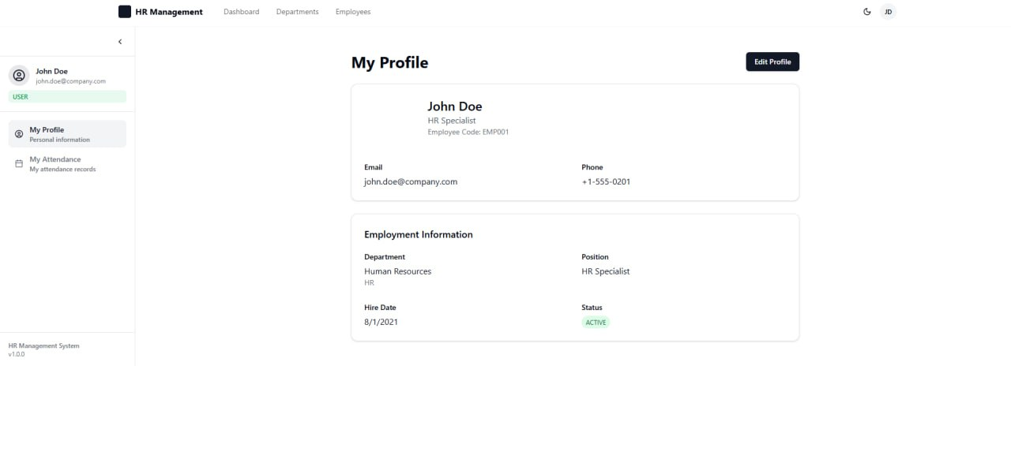

Hình 3.10 Màn xem hồ sơ cá nhân

### Xem nhật ký thao tác

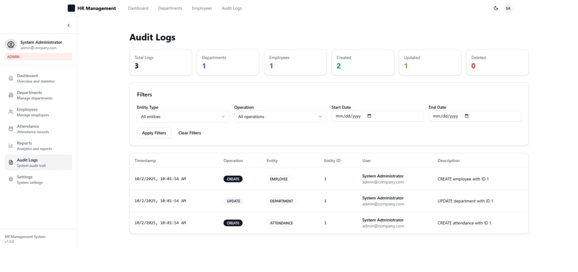

Hình 3.11 Màn xem nhật ký thao tác

## 3.3. Kiểm thử hệ thống

### 3.3.1. Kế hoạch kiểm thử

|  |  |  |  |
| --- | --- | --- | --- |
| **Công việc** | **Bắt đầu** | **Kết thúc** | **Người thực hiện** |
| Lập kế hoạch kiểm thử | 27/9/2025 | 27/9/2025 | Lưu Hải Long |
| Thiết kế các test case | 27/9/2025 | 27/9/2025 | Lưu Hải Long |
| Thực thi các test case | 27/9/2025 | 27/9/2025 | Lưu Hải Long |
| Ghi nhận và đánh giá kết quả kiểm thử | 27/9/2025 | 27/9/2025 | Lưu Hải Long |

Bảng 7 Bảng kế hoạch kiểm thử

### Phạm vi kiểm thử

Những chức năng được kiểm thử,

* + Đăng nhập

Những chức năng không được kiểm thử:

* + Xem Dashboard
  + Xem danh sách phòng ban
  + Quản lý phòng ban
  + Gán trưởng phòng
  + Xem danh sách nhân viên
  + Quản lý nhân viên
  + Chấm công bản than
  + Quản lý chấm công phòng ban
  + Quản lý chấm công toàn công ty
  + Xem hồ sơ cá nhân
  + Xem nhật ký thao tác

### Test case

#### Test case chức năng đăng nhập

|  |  |  |  |  |  |
| --- | --- | --- | --- | --- | --- |
| **ID** | **Mô tả** | **Các bước thực hiện** | **Kết quả mong muốn** | **Đầu ra thực tế** | **Kết quả** |
| 1 | Kiểm tra màn hình đăng nhập | 1. Kích chọn đăng nhập. | Màn hình hiển thị:   * Tên đăng nhập textbox. * Mật khẩu textbox.   Đăng nhập button. | Màn hình hiển thị:   * Tên đăng nhập textbox. * Mật khẩu textbox.   Đăng nhập button. | Đạt |
| 2 | Kiểm tra tổng thể màn hình giao diện đăng nhập | 1. Kích chọn đăng nhập. | * Các label, textbox, button có độ dài vừa đủ bằng nhau, dễ nhìn, không xô lệch. * Các label cùng kích cỡ, font chữ.   - Form bố trí hợp lí dễ nhìn, dễ sử dụng. | * Các label, textbox, button có độ dài vừa đủ bằng nhau, dễ nhìn, không xô lệch. * Các label cùng kích cỡ, font chữ.   - Form bố trí hợp lí dễ nhìn, dễ sử dụng. | Đạt |
| 3 | Đăng nhập không thành công 1 | 1. Nhập tài khoản mật khẩu chưa đăng ký hoặc không tồn tại trong cơ sở dữ liệu.  2. Kích chọn đăng nhập. | Đăng nhập không thành công do sai tên tài khoản hoặc mật khẩu và hiển thị thông báo. | Đăng nhập không thành công do sai tên tài khoản hoặc mật khẩu và hiển thị thông báo. | Đạt |
| 4 | Đăng nhập không thành công 2 | 1. Để trống tài khoản hoặc mật khẩu.  2. Kích chọn đăng nhập. | Đăng nhập không thành công, hiển thị text yêu cầu người dùng nhập vào trường bỏ trống. | Đăng nhập không thành công, hiển thị text yêu cầu người dùng nhập vào trường bỏ trống. | Đạt |
| 5 | Đăng nhập thành công | 1. Nhập tài khoản mật khẩu hợp lệ.  2. Kích chọn đăng nhập. | Thông báo đăng nhập thành công | Thông báo đăng nhập thành công. | Đạt |

Bảng 8 Bảng test case chức năng đăng nhập

KẾT LUẬN

## 1. Kết quả đạt được

Website đã xây dựng được các chức năng:

* Nhân viên (USER) có thể thực hiện chấm công (check-in/check-out), theo dõi lịch sử chấm công cá nhân.
* Quản lý phòng ban (MANAGER) có thể xem danh sách nhân viên trong phòng ban, quản lý và chỉnh sửa dữ liệu chấm công của nhân viên thuộc phòng ban mình quản lý.
* Quản trị viên (ADMIN) có thể quản lý phòng ban (CRUD), gán trưởng phòng, quản lý nhân viên toàn công ty, theo dõi và chỉnh sửa dữ liệu chấm công toàn công ty, đồng thời xem nhật ký thao tác (audit log).
* Hệ thống phân quyền rõ ràng theo vai trò (ADMIN, MANAGER, USER), đảm bảo tính bảo mật và minh bạch trong quản lý.
* Cơ sở dữ liệu được thiết kế chuẩn hóa, đảm bảo tính toàn vẹn, dễ dàng mở rộng và tích hợp.

## 2. Hạn chế của dự án

Các chức năng còn đơn giản, các quy trình nghiệp vụ đều dừng ở mức cơ bản để có thể sử dụng được và cần phát triển thêm nhiều tính năng hơn để phù hợp hơn với

Giao diện website chưa phù hợp trên các thiết bị có kích cỡ màn hình khác nhau gây bất tiện khi sử dụng trên các thiết bị như điện thoại, máy tính bảng.

## 3. Hướng phát triển

Cải thiện giao diện người dùng (UI/UX)**:** Tối ưu hiển thị phù hợp với nhiều thiết bị khác nhau (máy tính, tablet, điện thoại), bổ sung các biểu đồ trực quan cho báo cáo.

Nâng cấp quy trình quản lý chấm công**:** Bổ sung tính năng duyệt nghỉ phép, đăng ký ca làm việc, cảnh báo tự động khi nhân viên đi muộn hoặc vắng mặt.

Mở rộng chức năng quản lý phòng ban & nhân sự**:** Cho phép theo dõi trạng thái hợp đồng, lương thưởng, lịch sử thăng chức/chuyển phòng ban.

Bảo mật & phân quyền**:** Áp dụng xác thực hai lớp (2FA), mã hóa dữ liệu quan trọng, tăng cường kiểm soát truy cập.

Mở rộng tích hợp**:** Cho phép kết nối với hệ thống HRM, payroll (tính lương), hoặc API của bên thứ ba để đồng bộ dữ liệu nhân sự.

**TÀI LIỆU THAM KHẢO**

[1] Nguyễn Hữu Tuấn, Phân tích và thiết kế hệ thống thông tin quản lý, NXB Khoa học và Kỹ thuật, 2017.

[2] Nguyễn Văn Hiển, Cơ sở dữ liệu – Lý thuyết và thực hành, NXB Đại học Quốc gia Hà Nội, 2018.

[3] Nguyễn Thị Thu Hằng, Lập trình Java căn bản và nâng cao, NXB Thông tin và Truyền thông, 2020.

[4] Trần Văn Lợi, Lập trình Web với Spring Boot, NXB Lao động – Xã hội, 2021.

[5 Nguyễn Thị Minh Phương, Thiết kế hệ thống phần mềm quản lý doanh nghiệp, NXB Khoa học và Kỹ thuật, 2019.

Tài liệu tham khảo website:

[1] Tài liệu chính thức về Spring Boot: <https://spring.io/projects/spring-boot>

[2] Tài liệu về Spring Security: <https://spring.io/projects/spring-security>

[3] Tài liệu chính thức về React: https://react.dev

[4] Tài liệu MySQL chính thức: https://dev.mysql.com/doc/